|  |  |  |
| --- | --- | --- |
| **ФЕДЕРАЛЬНОЕ АГЕНТСТВО**  **ПО ТЕХНИЧЕСКОМУ РЕГУЛИРОВАНИЮ И МЕТРОЛОГИИ** | | |
| https://avatars.mds.yandex.net/get-zen_doc/1328466/pub_5b5711f4594dd500a974b506_5b5712f550919400ac55f536/scale_2400 | **НАЦИОНАЛЬНЫЙ**  **СТАНДАРТ**  **РОССИЙСКОЙ**  **ФЕДЕРАЦИИ** | **ГОСТ Р**  **59586—**  **20XX/**  **ISO/ASTM**  **52902: 2023** *(Проект,1-я ред.)* |

**Аддитивные технологии**

**ОБРАЗЦЫ ДЛЯ ИСПЫТАНИЙ**

**Оценка геометрических способностей систем аддитивного производства**

**(ISO/ASTM 52902:2023,**

**Additive manufacturing — Test artifacts — Geometric capability assessment of additive manufacturing systems,**

**MOD)**

*Настоящий проект стандарта не подлежит применению до его утверждения*

**Москва**

**Российский институт стандартизации**

**202_**

**Предисловие**

1. ПОДГОТОВЛЕН Федеральным государственным автономным образовательным учреждением дополнительного профессионального образования «Академия стандартизации, метрологии и сертификации (учебная)» (ФГАОУ ДПО АСМС) на основе перевода на русский язык англоязычной версии стандарта, указанного в пункте 4
2. ВНЕСЕН Техническим комитетом по стандартизации ТК 182 «Аддитивные технологии»
3. УТВЕРЖДЕН И ВВЕДЕН В ДЕЙСТВИЕ Приказом Федерального агентства по техническому регулированию и метрологии от __ __________ 202__ г. № ___-ст
4. Настоящий стандарт модифицирован по отношению к международному стандарту ИСО/АСТМ 52902:2023 «Аддитивное производство. Образцы для испытаний. Оценка геометрических способностей систем аддитивного производства» (ISO/ASTM 52902:2023 «Additive manufacturing — Test artifacts — Geometric capability assessment of additive manufacturing systems», MOD). Путем замены наименования подраздела 7.2.3 Z-axis artefact – на ступенчатые образцы.

Наименование настоящего стандарта изменено относительно наименования указанного международного стандарта для увязки с наименованиями, принятыми в существующем комплексе национальных стандартов.

При применении настоящего стандарта рекомендуется использовать вместо ссылочных международных стандартов и стандартов ASME соответствующие им национальные и межгосударственные стандарты, сведения о которых приведены в дополнительном приложении ДА

1. ВЗАМЕН ГОСТ Р59586—2021/ISO/ASTM 52902:2019

*Правила применения настоящего стандарта установлены в статье 26 Федерального закона от 29 июня 2015 г. № 162-ФЗ «О стандартизации в Российской Федерации». Информация об изменениях к настоящему стандарту публикуется в ежегодном (по состоянию на 1 января текущего года) информационном указателе «Национальные стандарты», а официальный текст изменений и поправок* — *в ежемесячном информационном указателе «Национальные стандарты». В случае пересмотра (замены) или отмены настоящего стандарта соответствующее уведомление будет опубликовано в ближайшем выпуске ежемесячного информационного указателя «Национальные стандарты». Соответствующая информация, уведомление и тексты размещаются также в информационной системе общего пользования* — *на официальном сайте Федерального агентства по техническому регулированию и метрологии в сети Интернет (www.rst.gov.ru)*

© ISO, 2023

© Оформление, ФГБУ «Институт стандартизации», 202_

Настоящий стандарт не может быть полностью или частично воспроизведен, тиражирован и распространен в качестве официального издания без разрешения Федерального агентства по техническому регулированию и метрологии

**Содержание**

|  |  |  |  |
| --- | --- | --- | --- |
| 1 | Область применения | |  |
| 2 | Нормативные ссылки | |  |
| 3 | Термины и определения | |  |
| 4 | Общие положения | |  |
| 5 | Общие указания по изготовлению образцов для испытаний | |  |
| 6 | Общие подходы при измерении образцов | |  |
| 7 | Геометрические формы образцов для испытаний | |  |
| Приложение А (справочное) Пример конфигурации образца для испытаний | | |  |
| Приложение B (справочное) Методы измерения | | |  |
| Приложение C (справочное) Методики измерения | | |  |
| Приложение D (справочное) Перечень наименований и размеров образцов для испытаний | | |  |
| Приложение ДА (справочное) Сведения о соответствии ссылочных международных стандартов, стандартов ASTM и ASME межгосударственным и национальным стандартам, | | |  |
| Библиография | |

|  |
| --- |
| **НАЦИОНАЛЬНЫЙ СТАНДАРТ РОССИЙСКОЙ ФЕДЕРАЦИИ** |
| **Аддитивные технологии**  **ОБРАЗЦЫ ДЛЯ ИСПЫТАНИЙ**  **Оценка геометрических способностей систем аддитивного производства**  Additive technologies. Test artifacts. Geometric capability assessment of additive manufacturing systems |

**Дата введения — 201 — —**

**1 Область применения**

1.1 Настоящий стандарт устанавливает общие положения оценки геометрических способностей систем аддитивного производства (далее – системы АП) при помощи количественного и качественного измерения эталонных геометрических форм, реализованных в синтезированных образцах для испытаний.

Положения настоящего стандарта применимы для следующих целей:

- оценки возможностей систем AП;

- калибровки систем AП.

Для количественной оценки геометрических способностей систем АП, как правило, используют образцы для испытаний установленной формы. Настоящий стандарт описывает набор геометрических форм, каждая из которых предназначена для оценки одной или нескольких конкретных характеристик, и содержит несколько примеров реализации данных геометрических форм в образце для испытаний.

В настоящем стандарте представлено описание количественных и качественных характеристик геометрических форм, которые должны быть измерены, при отсутствии конкретных методов их измерения. Требования, предъявляемые к характеристикам, зависят от назначения конечных изделий. Настоящий стандарт содержит примеры конфигураций элементов, а также требования к неопределенности измерений, учитывающие низкий и высокий уровень требований к техническим характеристикам и к их проверке.

*Проект, первая редакция*

Настоящий стандарт не устанавливает конкретных процедур или методов настройки оборудования для изготовления образцов.

**2 Нормативные ссылки**

В настоящем стандарте использованы нормативные ссылки на следующие стандарты [для датированных ссылок применяют только указанное издание ссылочного стандарта, для недатированных — последнее издание (включая все изменения)]:

ISO/ASTM 52900, Additive manufacturing — General principles — Terminology (Аддитивное производство. Базовые принципы. Основные принципы и терминология)

ASME B46.1, Surface Texture (Surface Roughness, Waviness and Lay) [Структура поверхности (шероховатость поверхности, волнистость, направление неровностей)]

**3 Термины и определения**

3.1 В настоящем стандарте применены термины и определения, приведенные в ИСО/АСТМ 52900.

Примечание — ИСО и МЭК поддерживают терминологические базы данных для использования в стандартизации по следующим адресам:

- онлайн-платформа ИСО, доступная по адресу: https://www.iso.org/obp

- электропедия МЭК, доступная по адресу: http://www.electropedia.org/

4 Общие положения

4.1 Общие принципы

Измерения и наблюдения в соответствии с настоящим стандартом используют для испытания систем АП с заданными настройками системы и технологическими параметрами в сочетании с заданным сырьевым материалом.

Основными характеристиками системы АП, приведенными в настоящем стандарте, являются геометрическая точность, чистота поверхности и минимальный размер синтезируемого элемента образцов для испытаний.

4.2 Сопоставление результатов, полученных на одной установке

Образцы для испытаний могут быть синтезированы и измерены, например при настройке новой установки, или при периодической оценке, или при обнаружении неполадок в системе АП, в частности после технического обслуживания, или в других случаях в соответствии с требованиями системы менеджмента качества.

Образцы для испытаний, описанные в настоящем стандарте, могут быть использованы в качестве демонстрации возможностей аддитивной установки при заключении договора между заказчиком и поставщиком изделий АП или систем АП.

Результаты измерения образцов для испытаний, описанных в настоящем стандарте, могут быть использованы для проверки влияния новых технологических параметров или новых материалов на характеристики системы АП.

Отдельные геометрические элементы могут быть включены в каждое построение системы АП в целях прослеживания ее характеристик. В зависимости от предпочтений конечного потребителя не все образцы для испытаний могут быть синтезированы. Также при необходимости некоторые образцы для испытаний могут быть синтезированы отдельно.

**5 Общие указания по изготовлению образцов для испытаний**

**5.1 Основные положения**

Данный раздел содержит краткое изложение принципов, применяемых при изготовлении всех геометрических форм образцов для испытаний согласно настоящему стандарту. Кроме того, в нем приведены отдельные требования к протоколу испытания, указанные при описании определенных положений; более конкретные требования к представлению результатов испытаний и содержанию протоколов испытания приведены в разделе 7 с детальным описанием образцов.

**5.2 Требования к сырью**

Для обеспечения повторяемости результатов должны быть четко определены и контролироваться требования к сырью. Как правило, рекомендуется использовать стандартизированные требования, что не исключает возможности использования требований, установленных заказчиком, отличных от стандартизированных. Сырье, используемое для построения образцов для испытаний, должно соответствовать установленным требованиям. Например, могут предъявляться такие требования к сырью как размер частиц, гранулометрический состав, морфология частиц (для порошков), определенные свойства материала (например, показатель текучести расплава) и химические свойства (например, химический состав и содержание примесей). Несмотря на то что требования, установленные в документации на материал, могут не раскрываться (если иное не согласовано между поставщиком и заказчиком), необходимо, чтобы производитель задокументировал и отразил в документации соответствие сырья требованиям документации при помощи уникального буквенно-цифрового обозначения в соответствии с АСТМ F2971—2021 (приложение A1, элемент «B»). Для процессов, использующих в качестве сырья порошки, документация на сырье должна содержать информацию об ограничении повторного применения использованного порошка и информацию о процентном соотношении первичного и использованного порошков.

**5.3 Требования к процессу**

Процессы обработки материала в системах АП должны быть осуществлены в соответствии с технической документацией на процесс/планом производства (см. АСТМ F2971—2021, приложение A1, элемент «С»). Данная документация может быть проприетарной или общедоступной (по согласованию между заказчиком и поставщиком), но производитель должен задокументировать устанавливаемые оператором аддитивной установки точные значения пользовательских настроек и условия построения деталей. Например, в документации должны быть указаны толщина слоя, стратегия построения (например, траектории сканирования, траектории перемещения инструмента и/или параметры сканирования), температура и т. д., используемые во время построения. Если в одном цикле построения изготавливают несколько образцов, данная информация должна быть согласована для всех образцов для испытаний. Данные рекомендации могут быть изменены для каждого применения. Таким образом, параметры, указанные в документации на процесс должны быть согласованы между заказчиком и поставщиком.

**5.4 Требования к подготовке файлов**

Используемый формат файлов и этапы цифровой подготовки файла, включая параметры разбиения на слои, должны быть указаны в документации на процесс. Особое внимание для исключения деградации модели следует уделять созданию и переносу данных. Так как любое несоответствие установленным требованиям влияет на получаемый результат, ниже приведены рекомендации по выбору формата файлов и их подготовке.

**5.5 Информация о загрузке файлов**

Файл электронной геометрической модели образцов для испытаний в формате *.step может быть загружен по адресу: https://standards.iso.org/iso/52902/ed-2/en. Перечень доступных к загрузке файлов приведен в приложении D.

**5.6 Требования к конвертации файла**

При конвертации CAD-модели в AMF, STL (или другой промежуточный формат) необходимо убедиться в корректности передачи информации, для того чтобы гарантировать, что изготовленный по данному файлу образец в достаточной степени отражает возможности оцениваемой системы АП. Выбранные допустимые отклонения должны гарантировать, что максимальные отклонения данных от исходной CAD-модели в четыре раза меньше, или, если следовать наилучшей практике измерения, в десять раз меньше ожидаемой точности оцениваемой системы АП. В настоящее время большинство установок АП не может изготовлять элементы с разрешающей способностью более чем 10 мкм, поэтому CAD-модели сохраняют в STL/AMF с обеспечением точности не менее 2,5 мкм. Данная рекомендация носит общий характер и должна быть уточнена в каждом конкретном случае. Рекомендуется, чтобы пользователи проверяли максимальное отклонение и фиксировали используемые параметры конвертации так же, как и любые максимальные отклонения (высота хорды и угловой допуск).

Файлы не должны быть масштабированы в большую или меньшую сторону как при конвертации, так и после нее. Допускается использовать поправочные коэффициенты, учитывающие особенности оборудования (например, смещение, масштабирование оси и др.). В таком случае используемые коэффициенты должны быть указаны в технической документации на процесс.

**5.7 Предпочтительный формат файлов**

Предпочтительным форматом файла модели для представления геометрических форм образцов для испытаний является формат файла AMF, установленный в ИСО/АСТМ 52915. Формат AMF позволяет в одном файле точно воспроизвести геометрию детали, имеет возможность хранить в промежуточном файле встроенные единицы измерений, а также передать информацию об ориентации детали.

**5.8 Требования к программе проведения испытаний**

Настоящий стандарт может быть использован при разработке программы проведения испытаний, указание которой требуется в соответствии с АСТМ F2971‑2021 (приложение A1, элемент данных «D»), а также при более подробном описании проведения испытаний (приложение A1, элемент данных «E») и изготовления образцов в соответствии с разделом 7.

**5.9 Количество образцов для испытаний**

Количество образцов для испытаний необходимых для полного испытания характеристик оборудования зависит от двух факторов. Во-первых, в программе проведения испытаний/документированной процедуре проведения испытаний должно быть установлено количество образцов, обеспечивающее статистически значимое измерение. Как правило, не менее пяти для одного построения. Во-вторых, для учета различий в характеристиках в зависимости от расположения требуется обеспечить достаточный охват объема построения (см. 5.13). Также можно выполнить повторные построения для проверки повторяемости процесса. Меньшее количество образцов для испытаний и меньший охват может быть использован для точечных проверок или ограниченной демонстрации, как приведено в примере в приложении A к настоящему стандарту. Количество образцов для испытаний должно быть согласовано между заказчиком и поставщиком и должно позволять выполнить не менее пяти измерений.

**5.10 Расположение и ориентация образцов для испытаний**

В протоколе рекомендуется указывать расположение и ориентацию в соответствии с правилами, приведенными в ИСО/АСТМ 52921   
(см. АСТМ F2971—2021, приложение A.1, элемент «F»), а также в ISO 17295.

**5.11 Факторы, которые необходимо учитывать при ориентации**

Так как оценка геометрической способности должна выявить предельные возможности аддитивной установки, при построении некоторых элементов будут наблюдаться сбои построения. Необходимо учитывать наличие таких элементов и размещать их и ориентировать таким образом, чтобы минимизировать риск полного невыполнения элемента/детали/образца при дальнейшем построении. Например, для процесса синтеза на подложке может быть целесообразным располагать в общей сборке участки, в которых риск сбоя построения наиболее вероятен, выше. Такое расположение снижает риск того, что неудавшиеся детали или их участки повлияют на другие компоненты, синтезируемые в данном цикле построения, или на механизм установки АП.

**5.12 Маркировка**

Иногда для того, чтобы идентифицировать относительную ориентацию и расположение при построении, целесообразно добавлять в деталь элементы маркировки. Способы маркировки рассмотрены в 7.5 настоящего стандарта.

**5.13 Охват объема построения**

Для того чтобы получить репрезентативные данные с учетом местоположения синтезируемых деталей, важно обеспечить достаточный охват объема построения, что позволяет оценить расхождения в зависимости от расположения детали и является наилучшей практикой для всех процессов AП. Обеспечение широкого охвата особенно значимо для процессов, имеющих зону оптимального построения («sweet point») (например, некоторые гальванометрические системы управления лазерным лучом дают более воспроизводимые результаты в центре платформы). Распределение образцов для испытаний должно обеспечить охват не менее 80 % площади платформы построения установки, при этом образцы должны быть расположены в разных местах в зависимости от назначения аддитивной установки и области, в которой предполагается построение деталей в процессе производства. На установках с большой площадью платформы построения образцы для испытаний допускается размещать на концах и в центре платформы построения, чтобы обеспечить наилучший охват области построения. Если влияние местоположения при построении известно или считается несущественным для конкретного случая, то между заказчиком и поставщиком может быть согласовано и использовано для построения только одно положение.

Длинные образцы, расположенные по всему объему построения, необходимы для выявления нелинейных отклонений или отклонений, имеющих периодический характер.

**5.14 Расположение массивом**

Геометрические формы, описанные в настоящем стандарте, не предназначены для масштабирования (так как это влияет на результат измерения), но могут быть для обеспечения лучшего охвата объединены в массив. Пример массива приведен на рисунке 2. Масштабирование геометрической формы образца, используемое для компенсации усадки в процессах струйного нанесения связующего, должны быть задокументировано пользователями.

**5.15 Объединение деталей**

Когда для обеспечения лучшего охвата объема построения требуются массивы деталей, рекомендуется создание одной объединенной детали, а не построение массивов отдельных деталей, что может быть достигнуто путем объединения смежных AMF-файлов или STL-файлов перед нарезкой и другими этапами подготовки файла. Массивы деталей можно точно позиционировать друг относительно друга в AMF-файле с помощью элемента «констелляция».

Так как AП чаще всего представляет собой процесс нанесения слоев (в направлении *z*), в основе которого лежит минимальный элемент – пиксель (в направлении *x*/*y*), точное расположение детали при построении может существенно повлиять на результат. В особенности это характерно при оценке разрешающей способности установки. Незначительное смещение детали может повлиять на округление, определяющее, будет создаваться определенный слой или пиксель или не будет. Указанное округление может произойти во время подготовки файла нарезки и при ориентации файла нарезки в рабочей области установки. Результаты должны быть отражены в протоколе испытания с указанием ориентации образцов для испытаний в соответствии с положениями, приведенными в ИСО 17295.

При определенных процессах AП (в особенности при изготовлении металлических изделий) накопленное при построении на больших площадях тепло вблизи образцов для испытаний может повлиять на их геометрическую точность. По этой причине рекомендуется при изготовлении соблюдать указанные расстояния между деталями.

**5.16 Поддерживающие элементы и постобработка**

По возможности следует избегать применения поддерживающих элементов или использовать такие поддерживающие элементы, которые не осложняют или не влияют каким-либо образом на измерения. Стратегия использования поддерживающих элементов, включающая, но не ограничивающаяся, информацией о материале, геометрической форме, методах удаления и т. д., должна быть полностью задокументирована в технической документации на процесс.

Информацию, содержащуюся в протоколе, следует относить к заготовке АП (as-built) до проведения какой-либо поверхностной или дальнейшей обработки. Если постобработку невозможно исключить до проведения измерений (например, удаление необходимого материала поддерживающих элементов), информация об этом должна быть отражена как часть технической документации на процесс. Протокол должен включать в себя описание используемой абразивной среды и метод ее применения к поверхности образца. В случае дополнительной постобработки (например, пескоструйной обработки металлических деталей) некоторая информация может быть доступна, только если была четко описана и представлена при измерении заготовки АП. Для процессов, основанных на спекании, пользователи должны сообщать о состоянии детали, используемой для испытаний, например, указывая: «измерения были проведены на спеченной детали, масштабируемой для учета усадки», «измерения были проведены на «зеленой» детали с (или без) масштабированием».

**6 Общие подходы при измерении образцов**

**6.1 Общие положения**

В данном разделе изложены общие подходы к измерению геометрических элементов всех образцов для испытаний, приведенных в настоящем стандарте. Конкретные указания по измерению приведены в разделе 7, описывающем конкретные геометрические формы образцов для испытаний. Настоящий стандарт не содержит конкретных методов измерения; приведенные измерения могут быть выполнены различными методами и средствами измерений [например, координатно-измерительная машина (КИМ), оптический сканер, индикатор часового типа, контактные профилометры и др.]. Для упрощения обмена информацией между заинтересованными сторонами относительно методов испытаний могут быть использованы положения ИСО/АСТМ 52927. Требования к протоколу испытания предварительно рассматривают вместе с этапами измерения, перечисленными в настоящем разделе, но более подробные требования к регистрации данных и составлению протокола испытания приведены в приложениях B и C к настоящему стандарту.

**6.2 Измерение деталей сразу после построения**

Измерение образца для испытаний проводят непосредственно после его извлечения из системы АП, используемой для синтеза образца, и до выполнения постобработки, давая образцу остыть до комнатной температуры. Заказчик может потребовать, чтобы детали до проведения измерения выдерживались при заданных температуре и влажности. Детали, изготовленные методом синтеза на подложке, перед измерением необходимо полностью очистить от порошка. Если детали синтезированы на платформе построения, измерения выполняют, не удаляя деталь с платформы. Удаление с платформы построения может повлиять на форму образцов и соответственно на результат измерения. Если измерение на платформе невозможно, указывают это в протоколе испытания. При необходимости пост-обработки в протоколе испытаний приводят информацию о каждом этапе пост-обработки и проводят измерения детали до и после каждого этапа (все результаты измерения фиксируют).

**6.3 Стратегия измерения**

При измерении размеров и поверхностных измерениях (например, при измерении шероховатости) на общую неопределенность измерений влияет стратегия измерения. Стратегия измерения включает в себя выбранное средство измерений, количество точек, выбранных для измерений, и их распределение вдоль объекта или по поверхности. Для измерения шероховатости стратегия измерения также включает любые применяемые фильтры (например, с использованием длины волны отсечки). Стратегия измерения является сложной темой и часто крайне специфичной для измеряемой(ого) детали или элемента. Таким образом, общая наиболее эффективная практика для выполнения этих измерений отсутствует, тем не менее некоторые рекомендации приведены в приложениях B и C.

Значимым фактором является неопределенность измерений, поэтому основным подходом при выборе стратегии измерений становится минимизация неопределенности измерений с учетом имеющихся средств измерений и других существующих ограничений.

**6.4 Неопределенность измерения**

В протоколе испытания должна быть указана стандартная неопределенность каждого измерения. Руководство по определению неопределенности измерений представлено в следующих документах:

- ASME B89.7.3.2 для неопределенности измерения размеров;

- ASME B46.1 для измерений структуры поверхности;

- JCGM 100 и JCGM 101 для неопределенности измерения в общем;

- Руководстве ИСО/МЭК 98-1 и связанных документах.

Пользователи должны документировать информацию о калибровке и/или системе обеспечения качества для процессов измерения и об используемом оборудовании. Средство измерений и его разрешающая способность должны быть указаны в протоколе испытания.

**7 Геометрические формы образцов для испытаний**

**7.1 Общие положения**

В последующих подразделах приведена информация о восьми видах образцов для испытаний. Каждый образец для испытаний служит для определения одной из характеристик системы АП.

**7.2 Точность**

**7.2.1 Линейные образцы**

7.2.1.1 Назначение

Линейные образцы используют для определения линейной точности позиционирования вдоль определенного направления установки. В зависимости от ориентации образца и настроек оборудования ошибки при построении образца могут предоставить данные для компенсации позиционирования или диагностирования определенных ошибок при движении в системе позиционирования.

7.2.1.2 Геометрическая форма

На рисунке 1 представлена геометрическая форма линейного образца для испытаний. Образец для испытаний состоит из прямоугольных выступов на прямоугольной основе. Элемент вписывается в ограничительный блок размерами 55 ×5 ×8 мм. Концевые выступы имеют размеры 2,5 × 5 × 5 мм. Центральные выступы представляют собой кубики со сторонами, равными 5 мм. Расстояние между выступами увеличивается по длине образца начиная с 5 до 7,5; 10 и 12,5 мм.

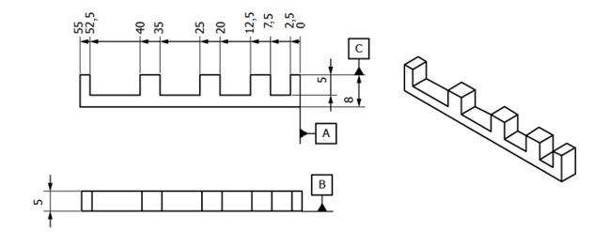

Рисунок 1 — Общий вид линейных образцов для оценки

При необходимости испытаний на большей длине несколько образцов для испытаний могут быть объединены в один. Так как длина концевого выступа составляет 2,5 мм, при объединении в один образец для испытаний все центральные выступы будут представлять собой кубики со сторонами, равными 5 мм. Пример объединенного образца для испытаний приведен на рисунке 2. При использовании объединенных образцов см. 5.15.

Форма и размер образца при необходимости испытаний на образцах меньшей длины могут быть согласованы между пользователем и поставщиком. В указанном случае используют принципы схожие с принципами конструирования детали, приведенной на рисунке 1. Образец для испытаний должен иметь различные расстояния между элементами, что позволит оценивать как выступы, так и промежутки между ними (например, длину самого выступа и длину пустого пространства между ними).

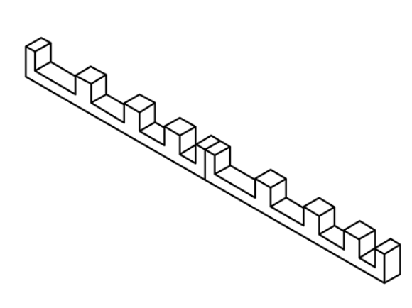

Рисунок 2 — Два линейных образца, присоединенных друг к другу

7.2.1.3 Измерение

Основным измерением для линейных образцов является положение прямоугольных выступов относительно начала отсчета на конце образца (см. рисунок 1). Также допускается измерять длину каждого выступа и расстояние между выступами. Дополнительно допускается проводить измерение прямолинейности основания по длине образца, параллельность каждой стороны основания по длине образца и высоту каждого выступа.

7.2.1.4 Факторы, которые необходимо учитывать

Для полной оценки точности линейных размеров, если не согласовано иное, необходим как минимум один образец для испытаний для каждой оси (*X*, *Y* и *Z*) системы координат установки. Для указания ориентации используют обозначение в соответствии с ИСО 17295. Также допускается применять расположение одного линейного образца для испытаний вдоль движения одной из осей позиционирования установки (например, движение по оси *X* в каркасных системах). Такое расположение может позволить качественнее соотносить ошибки при построении деталей с ошибками в системе позиционирования. Следует избегать тех ориентаций, которые могут вызвать столкновение или повреждение из-за контакта с лезвием очистителя или системой разравнивания порошка.

Во многих случаях рекомендуется проверять точность линейных размеров на всех участках в пределах возможностей позиционирования установки. Пользователь должен рассмотреть возможность размещения линейных образцов для испытаний как в середине пространства построения, так и ближе к концу хода.

В случае вертикальной ориентации линейного образца для испытаний необходимо при возможности исключить использование поддерживающих элементов. Если применение поддерживающих элементов необходимо (например, внизу выступов), способ их использования (в том числе их геометрическая форма, материал и способы удаления) должен быть полностью задокументирован. При выборе способа использования поддерживающих элементов учитывают необходимость минимизации негативного влияния на процесс измерения/точность.

В случаях, когда высота выступа находится между запланированными высотами слоев, пользователю рекомендуется просмотреть файл среза, чтобы узнать, как система АП будет обрабатывать эти случаи (например, планирует ли система перестроить деталь, завершив геометрию на слое выше или построить деталь ниже, завершив геометрию на слое ниже). Эту информацию можно включить в протокол, чтобы объяснить ожидаемые различия между измеренной и расчетной геометрией образца. Необходимо уделять внимание тому обстоятельству, что для проверки точности линейного позиционирования вдоль направления оси *Z* установки, как правило, предпочтительнее использовать ***ступенчатые образцы*** [1](см. 7.2.3).

**7.2.2 Круговые образцы**

7.2.2.1 Назначение

Круговые образцы предназначены для определения динамической точности при проецировании энергии активации (например, электронный или лазерный луч) или при проверке способа объединения материала (например, при нанесении связующего материала) на поверхности построения в установке АП.

7.2.2.2 Геометрическая форма

7.2.2.2.1 Базовая геометрическая форма

Базовая геометрическая форма кругового образца изображена на рисунке 3. Образец состоит из двух концентрических колец, расположенных близко друг к другу.

Концентрические кольца построены на основании *—* тонкой круглой пластине.

Внутреннее кольцо является необязательным элементом конструкции.

7.2.2.2.2 Основание

Основание должно иметь следующий внутренний диаметр: 20,0 мм — для крупного образца, 10,0 мм — для среднего и 5,0 мм для — мелкого образца; и следующий внешний диаметр: 100,0 мм — для крупного образца, 50,0 мм — для среднего и 25,0 мм — для мелкого образца. Высота основания должна быть соответственно 12,0; 6,0 и 3,0 мм.

В качестве указателя ориентации образца один квадрант основания продолжается за пределами его внешнего диаметра и ограничивается двумя перпендикулярными друг к другу плоскостями, касательными по отношению к двум точкам внешнего диаметра основания.

7.2.2.2.3 Внешние кольца

Внешние кольца должны иметь следующий внешний диаметр: 94,0 мм для крупного, 47,0 мм — для среднего и 23,5 мм — для мелкого образца; и следующий внутренний диаметр: 60,0 мм — для крупного, 30,0 мм — для среднего и 15 мм — для мелкого образца для испытаний. Высота колец соответственно – 40,0; 20,0 и 10 мм.

7.2.2.2.4 Внутренние кольца

Внутренние кольца должны иметь следующий внешний диаметр: 32,0 мм для крупного образца; 16,0 для среднего и 8,0 мм для мелкого образца; и следующий внутренний диаметр: 28,0 мм для крупного образца; 14,0 мм для среднего и 7 мм для мелкого образца для испытаний. Высота колец от верхней поверхности основания — соответственно 40,0; 20,0 и 10 мм.

7.2.2.3 Измерения

Основным измерением для круговых образцов для испытаний является измерение круглости стенок колец. Альтернативный вариант — измерение внутренних и внешних диаметров колец в нескольких (не менее пяти) местах.

Вторым альтернативным вариантом служит измерение толщины стенок каждого кольца в нескольких (не менее пяти) местах. Дополнительные измерения для данного образца для испытаний включают соответствие каждой грани каждого кольца центральной оси, а также цилиндричность каждой грани каждого кольца.

7.2.2.4 Факторы, которые необходимо учитывать при производстве образцов для испытаний

В части расположения и ориентации при построении необходимо учитывать размещение в объеме построения нескольких колец. Образец для испытаний должен быть ориентирован таким образом, чтобы обеспечить ограничение двух осей движения машины (т. е. поверхность основания *D* должна быть ориентирована перпендикулярно плоскости *XY*, *YZ* или *XZ)*. Использование поддерживающих элементов не требуется, если поверхность основания *D* параллельна плоскости *XY*. В качестве основания должна быть выбрана прочная конструкция, чтобы должным образом закрепить кольца на платформе.

Необходимо учитывать возможность системы АП обеспечить толщину стенки внутреннего кольца, чтобы предотвратить сбой при печати образца для испытаний.

7.2.2.5 Протокол испытания

Протокол испытания с применением круглых образцов для испытаний помимо результатов измерений должен содержать, как минимум, следующую информацию:

- количество концентрических колец;

- обозначение колец, как указано на основании;

- положение основания;

- идентификация колец (от внешних к внутренним).

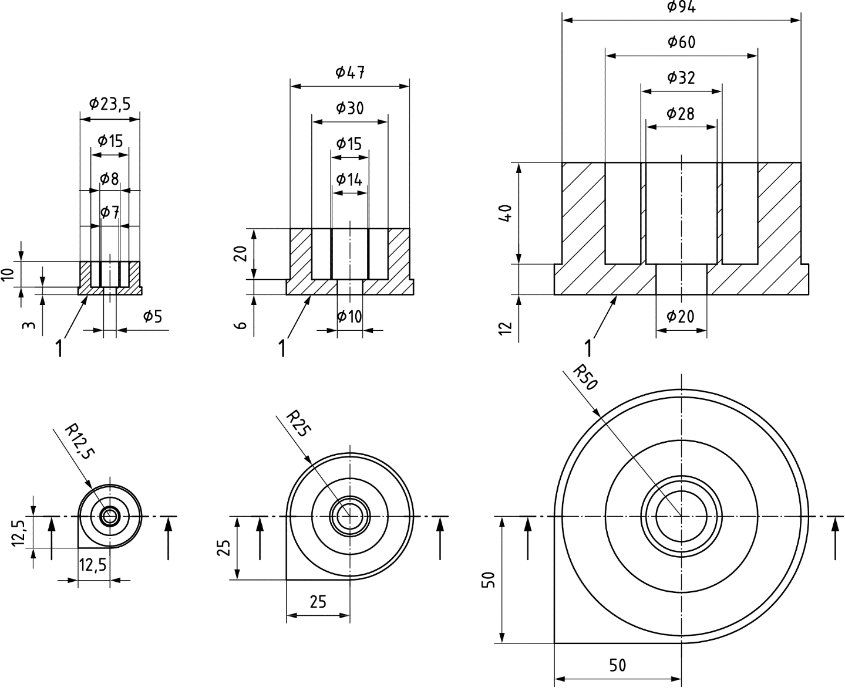

Рисунок 3 — Общий вид круговых образцов

**7.2.3 Ступенчатые образцы**

7.2.3.1 Назначение

Ступенчатые образцы используют для определения линейной точности позиционирования вдоль оси *Z* установки АП. Назначение ступенчатых образцов аналогично линейным образцам, предназначенным для определения линейной точности позиционирования вдоль оси *Z*, но их печать не требует использования поддерживающих элементов. В зависимости от ориентации образца для испытаний и настроек оборудования ошибки при построении образца могут предоставить данные для компенсации позиционирования или диагностирования ошибок при движении в системе позиционирования вдоль оси *Z*.

7.2.3.2 Геометрическая форма

На рисунке 4 представлена геометрическая форма среднего ступенчатого образца для испытаний. Образец представляет собой несколько совмещенных лестниц, размещенных на прямоугольном основании. Ступенчатые образцы для испытаний имеют три варианта исполнения: мелкий образец для испытаний с 9 ступенями (3 лестницы с 3 ступенями), средний образец для испытаний с 16 ступенями (4 лестницы с 4 ступенями) и большой образец для испытаний с 36 ступенями (6 лестниц с 6 ступенями).

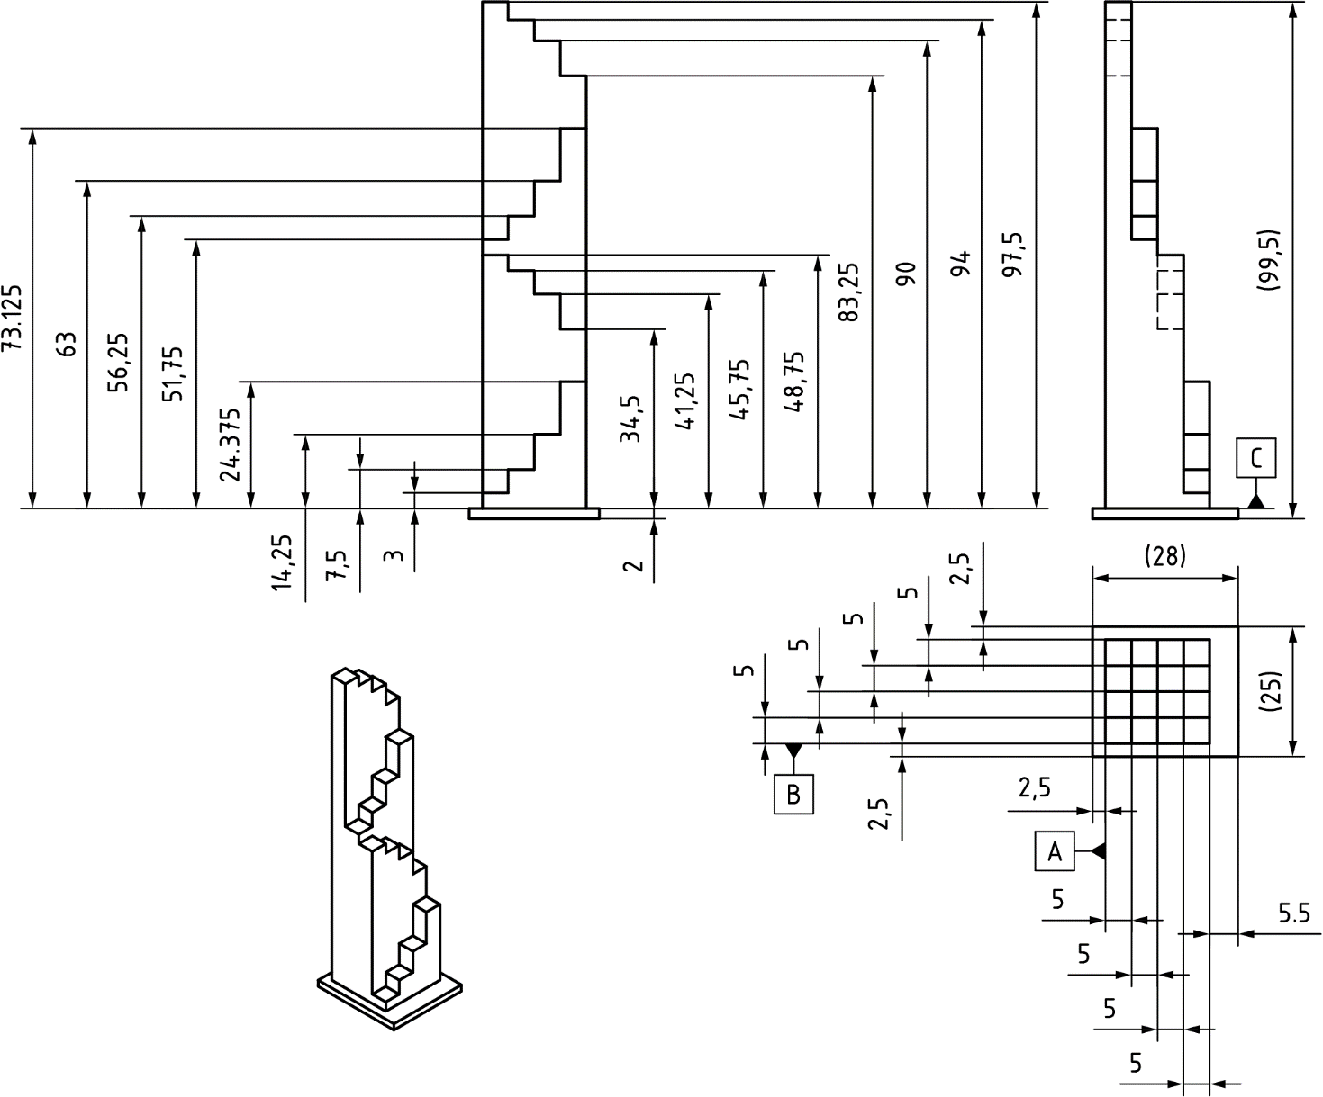

Рисунок 4 – Общий вид среднего ступенчатого образца для испытаний

Высота между ступенями не постоянна. Высоты ступенек выбраны таким образом, чтобы высота всех ступенек не была кратна толщине слоя. В таблице 1 указана высота ступенек в малых, средних и больших ступенчатых образцах.

Т а б л и ц а 1 — Перечень высот ступенек в ступенчатых образцах для испытаний

|  |  |  |  |
| --- | --- | --- | --- |
| Номер шага | Мелкий образец | Средний образец | Большой образец |
| 1 | 2,500 мм | 3,000 мм | 3,500 мм |
| 2 | 6,250 мм | 7,500 мм | 8,750 мм |
| 3 | 11,875 мм | 14,250 мм | 16,625 мм |
| 4 | 17,500 мм | 24,375 мм | 24,500 мм |
| 5 | 21,250 мм | 34,500 мм | 29,750 мм |
| 6 | 23,750 мм | 41,250 мм | 33,250 мм |
| 7 | 26,250 мм | 45,750 мм | 36,750 мм |
| 8 | 30,000 мм | 48,750 мм | 42,000 мм |
| 9 | 35,625 мм | 51,750 мм | 49,875 мм |
| 10 |  | 56,250 мм | 57,750 мм |
| 11 |  | 63,000 мм | 63,000 мм |
| 12 |  | 73,125 мм | 66,500 мм |
| 13 |  | 83,250 мм | 70,000 мм |
| 14 |  | 90,000 мм | 75,250 мм |
| 15 |  | 94,500 мм | 83,125 мм |
| 16 |  | 97,500 мм | 91,000 мм |
| 17 |  |  | 96,250 мм |
| 18 |  |  | 99,750 мм |
| 19 |  |  | 103,250 мм |
| 20 |  |  | 108,500 мм |
| 21 |  |  | 116,375 мм |
| 22 |  |  | 124,250 мм |
| 23 |  |  | 129,500 мм |
| 24 |  |  | 133,000 мм |
| 25 |  |  | 136,500 мм |
| 26 |  |  | 141,750 мм |
| 27 |  |  | 149,625 мм |
| 28 |  |  | 157,500 мм |
| 29 |  |  | 162,750 мм |
| 30 |  |  | 166,250 мм |
| 31 |  |  | 169,750 мм |
| 32 |  |  | 175,000 мм |
| 33 |  |  | 182,875 мм |
| 34 |  |  | 190,750 мм |
| 35 |  |  | 196,000 мм |
| 36 |  |  | 199,500 мм |

Если требуется использовать меньший по размеру образец, построение которого требует меньшего времени, геометрическая форма альтернативного образца для испытаний должна быть согласована между заказчиком и поставщиком и должна быть спроектирована аналогично деталям, показанным на рисунке 4. Альтернативный образец должен иметь непостоянные геометрические размеры повторяющихся элементов, выбранные таким образом, чтобы позволить оценить построение при размерах, не кратных толщине слоя (т. е. ступени, расположенные между высотами отдельных слоев).

7.2.3.3 Измерения

Основным измерением для ступенчатого образца является положение плоскости ступеней относительно поверхности прямоугольного основания (базовая поверхность *C* на рисунке 4). Допускается проводить определение расстояний между отдельными ступенями, что в сочетании с основным измерением позволит предоставит дополнительные данные для оценки. Дополнительно может быть измерена форма вертикальных поверхностей образца (например, плоскостность).

7.2.3.4 Факторы, которые необходимо учитывать

Следует избегать положений, которые могут привести к столкновению или повреждению элементов системы разравнивания слоя.

Ступенчатые образцы допускается размещать как в середине поверхности построения, так и вблизи краев платформы построения.

В случаях, когда высота ступеньки находится между плановыми высотами слоев, следует просмотреть файл нарезки, чтобы узнать, как система АП будет обрабатывать эти случаи (например, планирует ли система АП перестроить деталь путем добавления слоя или завершение построения на слое ниже).

Эта информация должна быть включена в протокол, чтобы помочь объяснить ожидаемые различия между измеренной геометрией образца и расчетной геометрией.

Если при измерении необходимо установить систему координат измерения (например, в КИМ), необходимо использовать базовые поверхности, отмеченные на рисунке 4, в порядке приоритета: базовые поверхности *A*, *B* и *C* соответственно.

**7.3 Разрешающая способность**

**7.3.1 Штифты для определения разрешающей способности**

7.3.1.1 Назначение

Данные образцы, предназначенны для оценки возможностей установки/материала точно формировать мелкие детали при различных соотношениях размеров. Приведенные элементы схожи с элементами реальных деталей. Самый маленький штифт, который может быть изготовлен, дает пользователю представление о наиболее мелких деталях, которые могут быть получены в испытуемой системе АП. Измеренные диаметры сформированных штифтов дают информацию о точности системы АП.

Примечание — Разрешающая способность — это характеристика установки, отражающая самый маленький размер элемента, который может быть воспроизведен

7.3.1.2 Геометрическая форма

Некоторые процессы АП могут качественнее воспроизводить мелкие элементы. Таким образом, выбранный образец со штифтами для определения разрешающей способности должен иметь соответствующие размеры для оценки системы АП. В настоящем стандарте установлены три набора по пять штифтов в четырех различных масштабах. Наборы из пяти штифтов имеют крупный, средний и мелкий варианты исполнения. Диаметр крупных штифтов — от 4,0 до 0,5 мм (4,0; 3,0; 2,0; 1,0 и 0,5 мм). Диаметр средних штифтов — от 0,5 до 0,1 мм (0,5; 0,4; 0,3; 0,2 и 0,1 мм). Диаметр мелких штифтов — от 0,2 до 0,025 мм (0,2; 0,15; 0,1; 0,05 и 0,025 мм). Каждый из указанных наборов штифтов доступен с отношением длины штифта к его диаметру 4:1, 6:1, 8:1 и 10:1. На рисунке 5 изображены геометрические элементы среднего набора штифтов с отношением длины к диаметру 6:1.

Данные элементы доступны и для крупного, и для мелкого наборов штифтов.

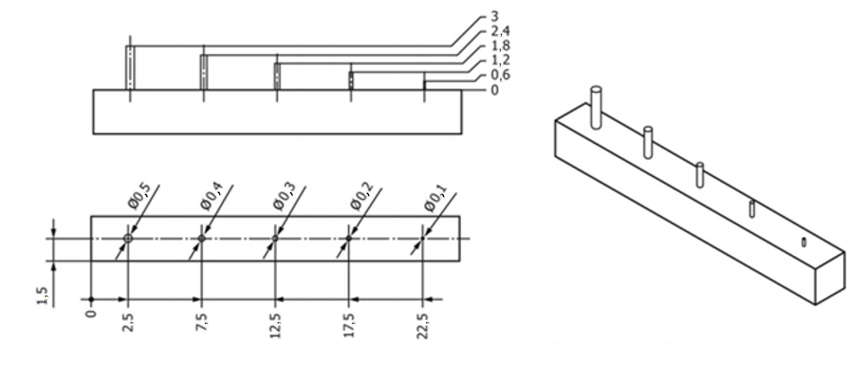

Рисунок 5 — Общий вид среднего набора штифтов для определения разрешающей способности с отношением длины к диаметру 6:1

7.3.1.3 Измерения

Основным измерением для набора штифтов для определения разрешающей способности является измерение диаметра. Средние и мелкие штифты расположены на расстоянии 5,0 мм друг от друга для того, чтобы обеспечить возможность использования оптического микроскопа или ручного инструмента для измерения (например, микрометр или штангенциркуль). В качестве дополнительных измерений определяют высоту штифтов и цилиндричность или эксцентриситет каждого штифта.

7.3.1.4 Факторы, которые необходимо учитывать при изготовлении образцов для испытаний

Не предполагается, что пользователь должен изготовлять все возможные элементы. Пользователь должен иметь представление об ожидаемой разрешающей способности, которую может достичь испытуемая система АП, и выбрать вариант, соответствующий ожидаемой разрешающей способности. В дальнейшем пользователь может решить не изготовлять выбранный набор элементов со всеми масштабами. Однако необходимо заметить, что для определенных систем АП (например, системы синтеза на подложке металлических изделий) минимально достижимый вариант может отличаться в зависимости от различных пропорций.

Если ожидаемая разрешающая способность, которую может достичь система АП, превышает наибольший набор штифтов для определения разрешающей способности, для оценки минимального достижимого размера элемента могут быть использованы другие образцы для испытаний (например, линейные образцы с выступами 2,5 и 5,0 мм).

Наименьший размер штифта, который может быть сформирован, может зависеть от направления построения, особенно в случае анизотропных процессов (например, некоторые технологии AП могут обеспечить более качественное разрешение в направлениях *X* и *Y*, чем в направлении *Z*). В таких случаях образец для испытаний необходимо синтезировать в разных направлениях процесса АП, например: со штифтами, параллельными направлению *Z* установки, и со штифтами, параллельными направлению *X* установки. Рекомендуется, чтобы пользователи выявляли и фиксировали конкретные причины для выбора направлений (например, если направление выбрано для решения конкретной задачи для установки или в качестве сценария наиболее соответствующего случая).

При правильном выборе набора элементов одни штифты будут синтезированы установкой, другие штифты останутся несформированными. Потенциальный сбой построения штифтов следует учитывать при размещении детали в пространстве построения во избежание негативного влияния на синтез оставшихся штифтов.

Если измерение мелких элементов невозможно, пользователь должен отметить, какие штифты в синтезированной детали сформированы, какие штифты отсутствуют, а какие из них деформированы или сформированы частично. Данное наблюдение тоже предоставляет информацию о разрешающей способности системы АП. Если присутствуют все штифты, но некоторые из них имеют одинаковый диаметр, следует отметить штифты одинакового диаметра и внести в отчет.

Расположение штифтов на элементе может позволить измерить диаметр при помощи ручного измерительного оборудования только в одном направлении. Если это единственный доступный вариант измерения, пользователь может рассмотреть возможность изготовления штифтов вдоль направления *Z* в двух разных ориентациях: штифты, параллельные направлению *Z* установки, и основание, размещенное по направлению *Z* установки (*ZX*), и штифты, параллельные направлению *Z* установки, и основание, размещенное по направлению *Y* установки (*ZY*).

**7.3.2 Отверстия для определения разрешающей способности**

7.3.2.1 Назначение

Данные образцы предназначены для оценки минимального размера цилиндрического элемента, который может быть достигнут при различных соотношениях размеров. Наименьший диаметр отверстия, который может быть изготовлен, представляет пользователю информацию о наиболее мелкой детали, которая может быть изготовлена при помощи испытуемой системы АП. Измеренное значение диаметра полученных отверстий дает информацию о точности системы АП.

Помимо оценки возможности формирования отверстия с помощью данного элемента данный элемент также позволяет получить полезные сведения о возможности удаления несплавленного материала из небольших отверстий.

7.3.2.2 Геометрическая форма

Некоторые процессы АП могут качественнее воспроизводить мелкие элементы. Таким образом, выбранный образец с отверстиями для определения разрешающей способности должен иметь соответствующие размеры для оценки системы АП. В настоящем стандарте описаны три набора по пять отверстий. Наборы с пятью отверстиями имеют крупный, средний и мелкий варианты исполнения. Диаметр крупных отверстий – от 4,0 до 0,5 мм (4,0; 3,0; 2,0; 1,0 и 0,5 мм). Диаметр средних отверстий — от 0,5 до 0,1 мм (0,5; 0,4; 0,3; 0,2 и 0,1 мм). Диаметр мелких отверстий — от 0,2 до 0,025 мм (0,2; 0,15; 0,1; 0,05 и 0,025 мм). Высота участка – 2,5 мм, отверстия сквозные. На рисунке 6 приведена геометрическая форма образца со средними отверстиями.

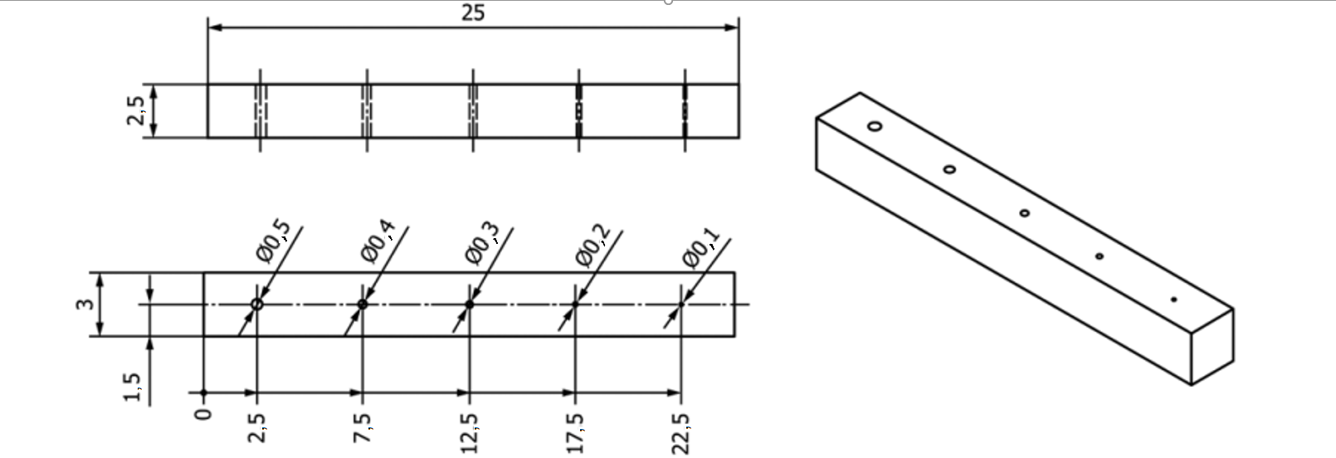

Рисунок 6 — Общий вид элемента со средними отверстиями

7.3.2.3 Измерения

Основным измерением для набора отверстий при определении разрешающей способности является измерение диаметра отверстий. Для того чтобы обеспечить возможность использования оптического микроскопа или ручного инструмента для измерения (например, калиброванные штифты), отверстия должны быть расположены на расстоянии 5,0 мм друг от друга. В качестве дополнительных измерений определяют глубину отверстий, круглость и цилиндричность отверстий.

7.3.2.4 Факторы, которые необходимо учитывать при производстве образцов для испытаний

Не предполагается, что пользователь будет изготовлять все возможные элементы. Пользователь должен иметь представление об ожидаемой разрешающей способности, которую может достичь испытуемая система АП, и выбрать вариант, соответствующий ожидаемой разрешающей способности.

Если целесообразнее оценивать глухие, а не сквозные отверстия, пользователь может изменить файл с геометрическими свойствами, чтобы включить в элемент толстое основание (см. 5.14 и 5.15). Для процессов синтеза на подложке удаление порошка из небольших отверстий может быть затруднительным.

Наименьшее отверстие, которое может быть сформировано, может зависеть от направления построения, особенно в случае анизотропии свойств. В таких случаях образец для испытаний необходимо синтезировать в разных направлениях процесса АП, например: с отверстиями, параллельными направлению *Z* установки, и с отверстиями, параллельными направлению *X* установки. Ориентация, отличная от перпендикулярной, тоже может быть использована, и пользователи должны учитывать влияние лестничного эффекта и толщины слоя при формировании отверстия.

При правильном выборе набора элементов одни отверстия будут сформированы установкой, другие отверстия будут несформированными. Несформированные отверстия могут сохранять требуемые очертания, но быть сплошными (забитыми) внутри, поэтому необходимо тщательно проверить элемент, в том числе и внутри (например, с применением калиброванных штифтов или других неразрушающих методов оценки).

Если измерение мелких элементов не представляется возможным, пользователь должен указать в протоколе, какие отверстия в синтезированной детали сформированы правильно, какие отверстия отсутствуют, а какие отверстия забиты. Данное наблюдение по-прежнему предоставляет информацию о разрешающей способности системы. Если при построении выполнены все отверстия, но диаметр нескольких отверстий одинаковый, данный факт также должен быть указан в протоколе.

Отверстия могут быть проверены при помощи калиброванных штифтов по принципу «проходит/не проходит» (т. е. штифт определенного диаметра входит в отверстие — проходит, в то время как другой штифт с чуть большим диаметром не входит в отверстие — не проходит). Если выбран такой способ измерения, следуют рекомендациям, приведенным в приложении C. Преимуществом данного метода является возможность оценить наличие нежелательного материала в отверстии и приблизительную глубину отверстий. Недостатком данного метода считают то, что результатом является диапазон диаметров (между теми диаметрами, которые проходят и которые не проходят), а не измеренное значение диаметра с установленной неопределенностью измерения. Также вероятно, что отверстия не являются идеально круглыми, и следовательно, данное измерение дает только диаметр наибольшего вписанного круга. Если отверстие по глубине сформировано не полностью, пользователь должен измерить и отразить в протоколе глубину отверстия (если возможно). Основные наборы элементов соответствуют существующим наборам метрических калиброванных штифтов. Также доступны наборы, соответствующие наборам английских калиброванных штифтов. Возможности систем АП могут превышать размеры калиброванных штифтов (например, наименьшее возможное отверстие может быть меньше самого маленького из доступных калиброванных штифтов).

**7.3.3 Ребра для определения разрешающей способности**

7.3.3.1 Назначение

Ребра для определения разрешающей способности предназначены для оценки минимальной толщины стенки, достижимой при помощи системы АП. Самое тонкое ребро, которое может быть выполнено, дает информацию о наименьшей детали, которая может быть изготовлена при помощи системы АП, в особенности для стеночных структур. Измеренное значение толщины полученных ребер дает сведения о точности и разрешающей способности системы АП.

7.3.3.2 Геометрические формы

Некоторые процессы АП могут эффективнее воспроизводить мелкие элементы. Таким образом, выбранный образец с ребрами для определения разрешающей способности должен иметь соответствующие размеры для оценки системы АП. В настоящем стандарте установлены три набора по шесть ребер. Элементы с шестью ребрами имеют крупный, средний и мелкий варианты исполнения. Крупный вариант исполнения имеет толщины ребер от 6,0 до 1,0 мм (6,0; 5,0; 4,0; 3,0; 2,0 и 1,0 мм). Средний вариант исполнения имеет толщины ребер от 1,0 до 0,1 мм (1,0; 0,8; 0,6; 0,4; 0,2 и 0,1 мм). Мелкий вариант исполнения имеет толщины ребер от 0,1 до 0,01 мм (0,1; 0,08; 0,06; 0,04; 0,02 и 0,01 мм).

Данные элементы доступны в крупном и мелком вариантах исполнения при высоте стенки 10,0 и 20,0 мм.

Каждое ребро на каждом элементе поддерживается с одной стороны вертикальной плоскости при помощи большого столба (см. рисунок 7). Данный столб предназначен для определения расположения ребра, которое может быть построено неправильно, и для того, чтобы ребра не повреждались в процессе построения при разравнивании порошка. Поддерживающий столб в крупном варианте исполнения имеет различное геометрическое исполнение (см. рисунок 8). Геометрическая форма в плоскости, параллельной основанию, состоит из трех соединенных радиусов или дуг. Данный набор элементов позволяет пользователю провести испытание способности системы АП выполнять требования к допускам формы.

Пользователь может использовать данный элемент для измерения отклонений от формы.

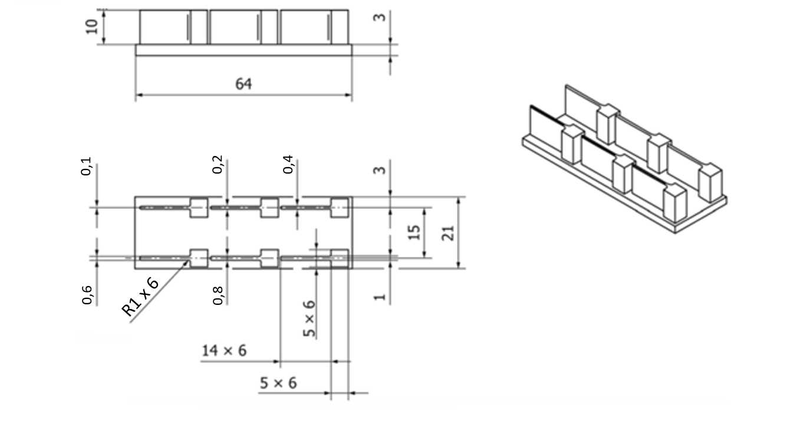

Рисунок 7 — Общий вид среднего элемента с ребрами для определения разрешающей способности

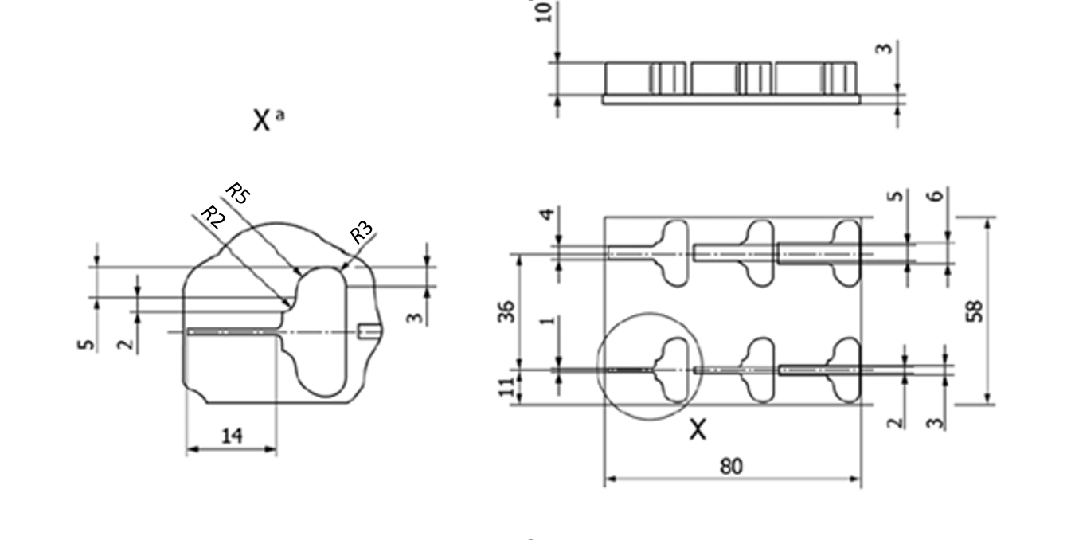

a Деталь повторяют шесть раз.

Рисунок 8 — Общий вид крупного элемента с ребрами для определения разрешающей способности

7.3.3.3 Измерения

Основным измерением для элементов с ребрами для определения разрешающей способности является измерение толщины (ширины) ребра. Толщина ребра должна быть измерена в нескольких местах вдоль его длины и высоты. Методы измерения включают, но не ограничивают, использование ручных микрометров и штангенциркулей, калиброванных оптических микроскопов и КИМ.

В качестве дополнительных измерений для данного образца для испытаний определяют длину и высоту каждого ребра вместе с прямолинейностью (как в боковом направлении, так и вертикально) каждой грани ребра. Кроме того, возможно измерение профиля формы поддерживающего столба для крупного варианта исполнения.

7.3.3.4 Факторы, которые необходимо учитывать при производстве образцов для испытаний

Не предполагается, что пользователь должен изготовлять все возможные элементы. Пользователь должен иметь представление об ожидаемой разрешающей способности, которую может достичь испытуемая система АП, и выбрать вариант, соответствующий ожидаемой разрешающей способности.

Если образец для испытаний слишком большой, чтобы вместиться в пространство построения, пользователь при согласовании с заказчиком может изменить образец для испытаний, уменьшив количество ребер на основании.

Минимальное ребро, которое может быть получено, может зависеть от направления построения, особенно в случае анизотропных процессов. Данный образец для испытаний должен быть построен в различных направлениях процесса АП, например: с длиной ребер, параллельной направлению оси *X* установки, и с ребрами, параллельными направлению оси *Y* установки. Допускается не проводить построение образца с ребрами, направленными вдоль оси *Z* установки, из-за ограничений некоторых процессов при построении тонких стен без поддерживающих элементов. Необходимо учитывать ориентацию данного образца для испытаний относительно направления движения очистительной системы или системы разравнивания порошка, так как повышается вероятность сгиба или повреждения ребер, ориентированных перпендикулярно к направлению очистки или нанесения нового слоя.

При правильном выборе набора элементов одни ребра будут синтезированы установкой, в то время как другие ребра не будут сформированы. Полученную информацию о несформировавшихся ребрах следует учитывать при расположении детали в строительном объеме.

Если измерение мелких элементов недоступно, пользователь должен отметить и зафиксировать в протоколе, какие ребра сформированы, какие ребра отсутствуют, а какие ребра сформированы частично или повреждены (сведения о значениях длины и высоты частично сформированных или деформированных ребер могут быть полезными). Результаты данного наблюдения содержат информацию о разрешающей способности системы АП. Если выполнены все ребра, но некоторые из них имеют одинаковую толщину, следует отметить и зафиксировать в протоколе наличие ребер с одинаковой толщиной.

Для определения постоянства построения формы допускается использовать шесть столбов в каждом элементе.

**7.3.4 Зазоры для определения разрешающей способности**

7.3.4.1 Назначение

Зазоры для определения разрешающей способности предназначены для оценки минимального зазора или минимального расстояния между несоединенными элементами. Минимальный возможный зазор дает пользователю представление о самой мелкой детали, которая может быть изготовлена при помощи оцениваемой системы АП. Измеренное значение толщины полученных зазоров свидетельствует о точности и разрешающей способности системы АП.

**7.3.4.2 Геометрические формы**

Некоторые процессы АП могут эффективнее воспроизводить мелкие элементы. Таким образом, выбранный образец с зазорами для определения разрешающей способности должен иметь соответствующие размеры для оценки системы АП. В настоящем стандарте установлены три набора по шесть зазоров. Элементы с шестью зазорами имеют крупный, средний и мелкий варианты исполнения. Крупный вариант исполнения имеет ширину зазоров от 6,0 до 1,0 мм (6,0; 5,0; 4,0; 3,0; 2,0 и 1,0 мм). Средний вариант исполнения, показанный на рисунке 9, имеет ширину зазоров от 1,0 до 0,1 мм (1,0; 0,8; 0,6; 0,4; 0,2 и 0,1 мм). Мелкий вариант исполнения имеет ширину зазора от 0,1 до 0,01 мм (0,1; 0,08; 0,06; 0,04; 0,02 и 0,01 мм). Каждый из элементов доступен в двух вариантах высоты стенок. Мелкий вариант имеет высоту стенки 5,0 мм и 10 мм. Средний вариант с высотой стенки 5 и 10 мм, а также с высотой стенки 20,0 и 10,0 мм для крупного варианта исполнения. Расстояние между двумя зазорами постоянное: 5,0 мм для крупных образцов, 2,0 мм для средних образцов и 1,0 мм для мелких образцов.

Данные элементы доступны в крупном и мелком вариантах исполнения при высоте стенки 10,0 и 20,0 мм.

Прорези определяют как пространство между двумя консолями, выступающими из твердого основания, соединяющего все консоли. Верхняя поверхность основания параллельна основанию элемента.

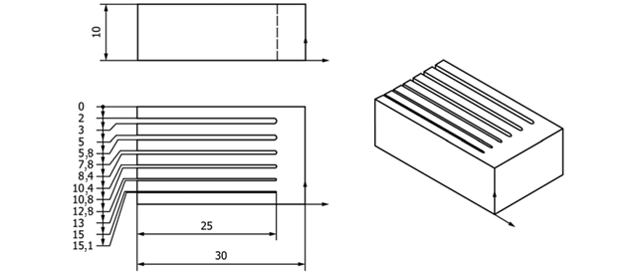

Рисунок 9 — Общий вид среднего элемента с высотой стенки 10,0 мм

Для элементов со скошенными плоскостями каждая консоль имеет различный наклон относительно верхней поверхности основания (см. рисунок 10), что позволяет пользователю проверить способность системы АП выполнять требования к допускам наклона. Каждая консоль скошена под различным углом, позволяя пользователю проверить отклонения для угловых поверхностей.

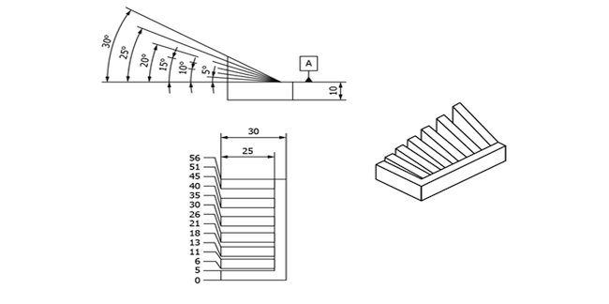

Рисунок 10 — Общий вид крупного элемента со скошенными плоскостями

7.3.4.3 Измерения

Основным измерением для элементов с зазорами для определения разрешающей способности является измерение ширины зазора. Зазоры расположены на расстоянии 2 мм друг от друга для того, чтобы позволить пользователю найти местоположение каждого зазора в том случае, когда один или несколько зазоров сформированы неправильно. Ширина зазора должна быть измерена в нескольких местах вдоль его длины. Методы измерения включают, но не ограничиваются, использованием калиброванных оптических микроскопов и измерителей зазоров.

В качестве дополнительных измерений для данного образца для испытаний определяют длину каждой прорези вместе с прямолинейностью по длине каждой из двух сторон соседних консолей, образовывающих зазор, и параллельность поверхностей консолей, образующих зазор.

Дополнительно пользователь может измерять угол, образованный между верхней поверхностью основания (помечено буквой «A» на рисунке 10) и скошенными поверхностями консолей. Величину угла на рисунке 10 устанавливают с использованием базовой поверхности и поверхности наклонных консолей, определяемых множеством точек.

7.3.4.4 Факторы, которые необходимо учитывать при производстве образцов для испытаний

Не предполагается, что пользователю следует изготовлять все возможные элементы. Пользователь должен иметь представление об ожидаемой разрешающей способности, которую может достичь испытуемая система АП, и выбрать вариант, соответствующий ожидаемой разрешающей способности.

Если ожидаемая разрешающая способность, которую может достичь система АП, превышает наибольший набор зазоров для определения разрешающей способности, для оценки минимального достижимого размера элемента могут быть использованы другие образцы для испытаний (например, линейные образцы для испытаний с выступами 2,5 и 5,0 мм).

Минимальный зазор, который может быть сформирован, может зависеть от направления построения, особенно в случае анизотропных процессов. Данный образец для испытаний должен быть построен в различных направлениях процесса АП, например: с зазорами, расположенными в плоскости *ZX* c длиной вдоль оси *X,* и с зазорами, расположенными в плоскости *YZ* с длиной вдоль оси *Y*.

При правильном выборе набора элементов одни зазоры будут синтезированы установкой, в то время как другие ребра будут не сформированы. Полученную информацию о несформированных зазорах следует учитывать при расположении детали в строительном объеме.

Если измерение мелких элементов недоступно, пользователь должен отметить, какие зазоры сформированы, какие зазоры отсутствуют или забиты (сведения о значениях длины и высоты частично сформированных или деформированных элементов могут быть полезными). Результаты данного наблюдения предоставляет информацию о разрешающей способности системы АП. Если присутствуют все зазоры, но некоторые из них имеют одинаковую ширину, в протоколе следует указать зазоры с одинаковой толщиной.

Направление построения зазора позволяет измерять ширину только в одном направлении. Таким образом, пользователь может рассмотреть построение зазоров, ориентированных в направлении *Z* в двух различных направлениях: зазоры, параллельные направлению *Z* установки, и основание вдоль направления установки *X* (*ZX*), и зазоры, параллельные направлению установки *Z*, и основание вдоль направления установки *Y* (*ZY*).

**7.4 Структура поверхности**

**7.4.1 Назначение**

Данные образцы для испытаний позволяют проверить структуру поверхности, сформированной системой АП. Они дают возможность использовать как одномерные методы измерения (измерение профиля), так и двухмерные методы измерения (измерение поверхности).

Многослойный характер процесса производства может приводить к лестничной форме поверхности детали. Тем не менее помимо лестничной формы известны другие факторы, влияющие на структуру поверхности, такие как размер частиц порошка (когда в качестве сырья используют порошок), диаметр экструзионного сопла (при применении экструзии материала), сила тяжести, тепловыделение, размер фокусного пятна (при использовании энергетического луча) и технологические параметры установки. Эти факторы приводят к тому, что поверхностная структура поверхности изделий, изготовленных методом АП, различается по поверхности изделия в зависимости от наклона поверхности относительно направления формирования слоя. По этой причине образец для испытаний структуры поверхности включает в себя несколько поверхностей с различными углами наклона.

**7.4.2 Геометрическая форма**

На рисунке 11 изображена геометрическая форма образца для испытаний структуры поверхности. Данные образцы состоят из плоских пластин, соединенных подпорками. Многочисленные выступающие поверхности позволяют измерять структуру при разных наклонах поверхности. Углы наклона поверхности составляют 0°, 15°, 30°, 45°, 60°, 75° и 90° относительно платформы построения. Пластины могут быть измерены с обеих сторон. Пластины можно отделить, сломав подпорки для того, чтобы их можно было положить ровно и измерить. Подпорки облегчают обращение с образцом во время его удаления из камеры построения. Допускается изготовлять пластины по отдельности, хотя для этого могут потребоваться дополнительные поддерживающие элементы. На каждой пластине на поверхности напечатано значение угла наклона для их идентификации в случае отделения друг от друга. Размеры пластин: 6,0 × 15,0 × 0,4 мм для мелкого варианта исполнения; 12,0 × 30,0 × 3,0 мм для среднего варианта исполнения и 24,0 × 60,0 × 6,0 мм для крупного варианта исполнения, что достаточно для обеспечения на каждой пластине площади измерения 5,0 × 8,0 мм или профиля для измерения длиной 12,5 мм.

Рекомендуется изготовлять полный комплект образцов для испытаний, если иное не согласовано между заказчиком и изготовителем.

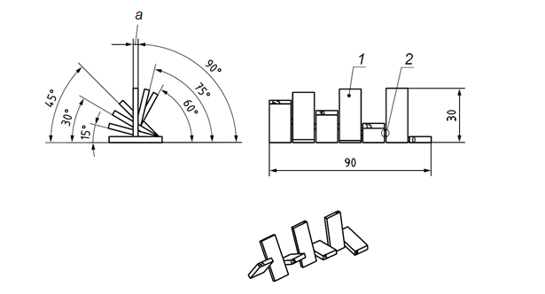

*1* — пластинка размерами 3 × 12 × 30 мм; *2* — соединительная подпорка (одна из шести);   
*a* — толщина пластинки

Рисунок 4 — CAD-модели образца для испытаний структуры поверхности

**7.4.3 Измерения**

Структура поверхности может быть измерена контактными и бесконтактными методами путем измерения профиля или измерения поверхности. В дополнение к фактическим измеренным значениям в протоколе испытания отражают использованный метод и параметры измерения.

Если выбрано измерение профиля, измерения необходимо проводить в направлении, перпендикулярном направлению структуры, т. е. вдоль всей длины каждого образца. Направление измерения записывать не требуется. Измерение профиля необходимо проводить несколько раз (не менее трех) на каждой поверхности в различных местах (см. рисунок 12).

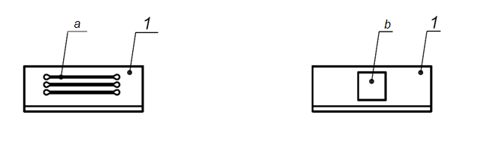

*1* — поверхность пластины, предназначенная для измерения; *a* — предполагаемый профиль для измерения; *b* — предполагаемая площадь для измерения

Рисунок 52 — Предлагаемые места для измерения профиля и измерений поверхности

Лицевая поверхность горизонтального (90°) образца может иметь эффекты структуры поверхности, обусловленные стратегией сканирования и дозирования. Измерение лицевой поверхности тем не менее может предоставить различные результаты, в зависимости от настроек параметров процесса и расположения в камере построения.

При возможности следует провести измерение обеих поверхностей (лицевой и оборотной) каждой пластины и зафиксировать данные в протоколе испытаний.

**7.4.4 Протокол испытания**

В протоколе испытаний указывают параметры измерения шероховатости поверхности, приведенные в таблице 2 (с использованием ссылок на ASME B46.1 или ISO 21920-2, ISO 21920-3 и ISO 25178 (все части)). Для измерения профиля также приводят длину профиля, для измерения площади — измеренную площадь. Предлагаемые значения перечислены в ASME B46.1 или ISO 21920-2, ISO 21920-3 и ISO 25178 (все части).

Таблица 2— Предлагаемые параметры измерения

|  |  |  |
| --- | --- | --- |
| Наименование | Обозначение (измерение профиля) | Обозначение (измерение поверхности) |
| Средняя шероховатость (среднее арифметическое отклонение) поверхности | *Ra* | *Sa* |
| Средняя высота неровностей поверхности | *Rz* | *Sz* |
| Асимметрия распределения высот для поверхности | *Rsk* | *Ssk* |
| Эксцесс (степень островершинности) распределения высот поверхности | *Rku* | *Sku* |
| Максимальная высота пика | *R*p | *S*p |
| Максимальная глубина впадины | *R*v | *S*v |

При измерении структуры поверхности выбирают способ фильтрования (механическое, электрическое и/или программное). Используемый способ фильтрования должен быть представлен вместе с результатами измерения. Как минимум, указывают значения фильтров, приведенные в таблице 3. Могут быть использованы значения других программных фильтров, например значения фильтрования коррекции фазы.

Таблица 3 — Типовые значения фильтров для измерения

| Тип измерения | Обозначение символа | Наименование фильтра | Типовое значение |
| --- | --- | --- | --- |
| Измерение профиля | λ*с* | Коротковолновый фильтр | Совпадает с базовой длиной |
| Λ*s* | Длинноволновый фильтр | Радиус ощупывающей головки |
| Измерение площади | *L*-фильтр | Крупномасштабный фильтр | Совпадет с площадью одной стороны поверхности |
| *S*-фильтр | Мелкомасштабный фильтр | 10 мкм |

Используемый способ фильтрования и длина профиля или площадь поверхности должны быть учтены при сравнении значений характеристик шероховатости поверхности, полученных из различных источников. Следует руководствоваться соответствующими частями ASME B46.1. Сравнение результатов измерений допускается только при условии их получения идентичными методами.

**7.4.5 Факторы, которые необходимо учитывать**

7.4.5.1 Ориентация построения

Образец должен быть построен в строго вертикальном положении, т. е. параллельно основанию платформы построения. Если пластины синтезируются по отдельности, они должны быть построены под углом к платформе построения, равном значению, напечатанному на пластине, с короткими гранями, параллельными платформе построения. Ориентации, при которых образуются грани, параллельные лезвию очистителя или системы разравнивания порошка, должны быть исключены.

7.4.5.2 Повторяемость

Структура поверхности изделий, произведенных рассматриваемым процессом, в зависимости от расположения в камере построения может отличаться от других результатов, поэтому необходимо фиксировать информацию о расположении и ориентации изделия в камере построения.

7.4.5.3 Поддерживающие элементы

Для процессов АП, требующих построения поддерживающих элементов из такого же материала, как у изделия, минимизация использования поддерживающих элементов при возможности позволяет увеличить площадь поверхностей с различными углами наклона, которые могут быть измерены, в особенности поверхностей обратных сторон образца. В случае необходимости применения поддерживающих элементов иногда можно изменить расстояние между ними для обеспечения доступа средств измерений к измеряемой поверхности. В дополнение для определенных процессов АП могут быть настроены параметры сканирования и обрезки для построения поддерживающих элементов, которые могут быть отделены более простым способом, уменьшая остаточные отметины и снижая риск повреждения поверхности при измерении. Для дальнейшей информации пользователь может обратиться к документации производителя установки.

В некоторых случаях может потребоваться печать пластин без соединения между ними, поскольку это соединение может привести к деформации, если построенная деталь подвергнется усадке.

7.4.5.4 Система разравнивания порошка

При использовании системы АП, оснащенной системой разравнивания порошка, необходимо следить, чтобы исключить ориентацию детали, при которой столкновение детали и системы нанесения слоя приведет к изгибу детали.

**7.5 Маркировка**

**7.5.1 Назначение**

При необходимости в построение могут быть включены ярлыки для идентификации ориентации и расположения. Ярлыки могут быть построены на платформе построения или непосредственно на детали при условии, что они могут быть расположены таким образом, чтобы не влиять на измеряемые свойства.

**7.5.2 Геометрические формы**

Ярлыки, указывающие направления построения установки *X* и *Y*, которые могут быть использованы с образцами для испытаний, приведены на рисунке 13. Проставки могут упростить отсоединение ярлыка от образца после построения.

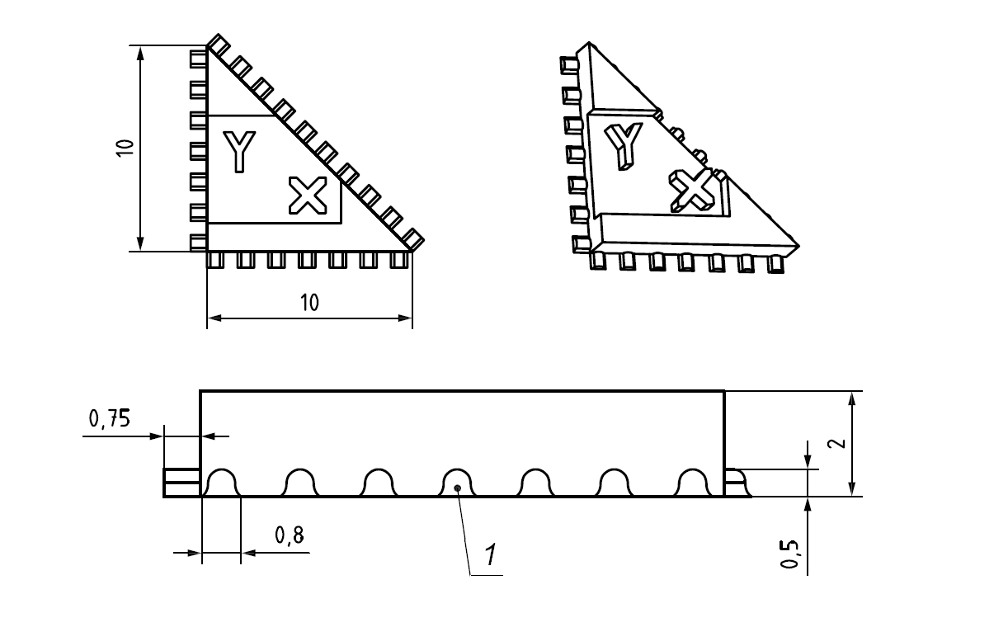

1 — проставки

Рисунок 63 — Технический чертеж XY-ярлыка

**7.5.3 Факторы, которые необходимо учитывать**

При добавлении ярлыков может быть полезно делать это с несимметричными элементами/формами для того, чтобы идентифицировать положение образца и гарантировать, что расположение не будет распознано неправильно. Пример использования ярлыков с образцами приведен на рисунке 14.

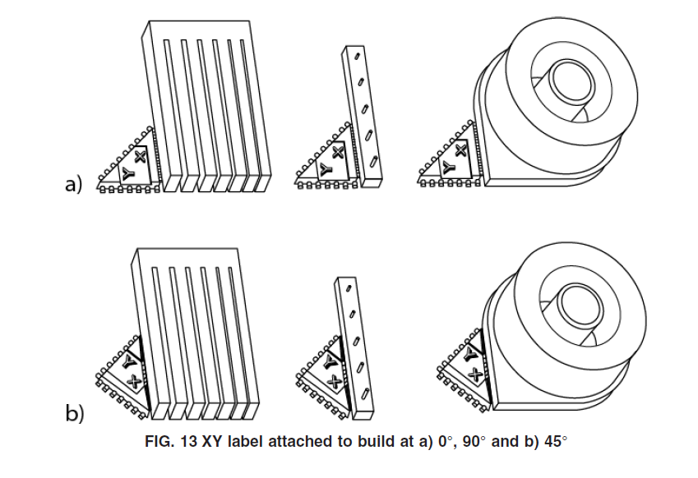

a)



b)

Рисунок 14 — *XY*-ярлыки, присоединенные для построения   
под углом 0°, 90° [вариант а)] и под углом 45° [вариант b)]

**Приложение А**

**(справочное)**

**Пример конфигурации образца для испытаний**

Пользователям рекомендуется конфигурировать образцы для испытаний, описанные в основном тексте настоящего стандарта в соответствии с расположениями и направлениями, которые наилучшим образом соответствуют их конкретным потребностям. Однако в общих случаях может быть полезным иметь общую конфигурацию. В настоящем приложении приведено несколько примеров конфигураций образцов для тех испытаний, которые могут быть адаптированы пользователем.

Обязательные и дополнительные измерения, приведенные в основной части настоящего стандарта, выполняют в отношении отдельных образцов для испытаний. Тем не менее не существует правил, исключающих измерения расположения и ориентации образцов относительно друг друга. Некоторые из приведенных ниже конфигураций используют эти ошибки положения и ориентации для обеспечения дополнительных показателей геометрической способности системы АП.

Может быть выполнена быстрая проверка характеристик по осям *X*/*Y*. Эта конфигурация предназначена для предоставления данных о геометрических характеристиках системы АП в плоскости *XY*, особенно по отношению к центру платформы построения. Кроме того, эта конфигурация подходит для быстрого построения и не требует большого количества сырьевого материала. Небольшое количество образцов для испытаний и малая высота сборки означают, что это неполная характеристика производительности системы АП.

Круговой образец для испытаний и четыре линейных образца для испытаний симметричны по отношению к центру платформы построения, что может быть полезным при выявлении ошибок в тех системах АП, где сканирующий источник размещен сверху точки центра платформы построения.

Круглый образец и четыре линейных образца как показано на рисунке A.1, симметричны относительно центра платформы сборки, что может быть полезно при выявлении ошибок в системах АП, где источник сканирования установлен над этой центральной точкой



Рисунок A.1 — Технический чертеж и изображение CAD-модели образца, построенного для быстрой проверки в плоскости XY

Примечания

1 Примененные образцы для испытаний:

- линейный образец;

- круговой образец;

- образец с штифтами для определения разрешающей способности;

- образец с отверстиями для определения разрешающей способности;

- образец с ребрами для определения разрешающей способности;

- образец с зазорами для определения разрешающей способности.

2 Линейные образцы расположены вдоль осей *X* и *Y* для выявления ошибок при движении каждой оси установки.

3 Измерение перпендикулярности линейных образцов позволяет выявить ошибки, связанные с перпендикулярностью осей установки.

**Приложение B**

**(справочное)**

**Методы измерения**

**B.1 Общие положения**

Несмотря на то что настоящий стандарт не устанавливает конкретных методов измерения, существуют распространенные методы, которые могут быть полезны при измерении различных величин для каждого образца. Данные методы и соответствующее оборудование отличаются по сложности, неопределенности измерения и стоимости. Методы разделены на три категории:

- класс A для простых и недорогостоящих измерений, как правило, доступных в цеху;

- класс AA для более сложных методов;

- класс AAA для измерений уровня лаборатории, которые являются дорогостоящими и имеют самую низкую неопределенность измерения.

Различные методы измерения для некоторых измерений каждого образца приведены в таблице B.1.

Таблица B.1 — Предлагаемые методы измерения и основные характеристики образцов для испытаний

|  |  |  |  |
| --- | --- | --- | --- |
| Измеряемая величина | Результат | Средство измерений | Класс измерения |
| Линейные образцы для испытаний | | | |
| Позиция | Координаты каждой стороны | КИМ | AAA |
| Координаты каждой стороны | 3D-сканер | От A до AA |
| Толщина выступа | Ручные микрометры и штангенциркули | A |
| Расстояние между выступами | Штангенциркуль | A |
| Прямолинейность | Форма вдоль длины образца | КИМ | AAA |
| Форма вдоль длины образца | 3D-сканер | AAA |

*Продолжение таблицы B.1*

|  |  |  |  |
| --- | --- | --- | --- |
| Измеряемая величина | Результат | Средство измерений | Класс измерения |
| Прямолинейность | Форма вдоль длины образца | Часовой индикатор с координатным столом | AA |
| Форма вдоль длины образца | Часовой индикатор | A |
| Круговые образцы для испытаний | | | |
| Круглость | Форма каждой стороны каждого кольца | КИМ | AAA |
| Форма каждой стороны каждого кольца | Прибор для измерения отклонений от круглости | AAA |
| Форма каждой стороны каждого кольца | Часовой индикатор и калибратор поворотных осей | AA |
| Диаметр в нескольких точках (разница между максимальной вписанной и минимальной описанной окружностями) | Ручные микрометры и штангенциркули | A |
| Диаметр | Диаметр окружности, наилучшим образом вписывающегося в множество точек | КИМ | AAA |
| Диаметр в двух точках | Ручные микрометры и штангенциркули | A |
| Концентричность | Центральные точки окружности, наилучшим образом вписывающиеся в множество точек кольца | КИМ | AAA |
| Отклонение формы одной стороны кольца по отношению к заданному положению | Индикатор часового типа и поворотный координатный стол | AA |

*Продолжение таблицы B.1*

|  |  |  |  |  |
| --- | --- | --- | --- | --- |
| Измеряемая величина | | Результат | Средство измерений | Класс измерения |
| Ступенчатые образцы | | | | |
| Высота ступеней | Координаты каждой ступени | | КИМ | AAA |
| Координаты каждой ступени | | 3D-сканер | От A до AA |
| Высота каждой ступени | | Высотомер | От A до AA |
| Высота каждой ступени | | Ручной глубиномер | A |
| Прямолинейность (плоскостность) |  | | КИМ | AAA |
|  | | 3D-сканер | От A до AA |
|  | | Индикатор часового типа и координатным столом | AA |
|  | | Индикатор часового типа | A |
| Штифты для определения разрешающей способности | | | | |
| Диаметр штифта | | Наименьшая описанная окружность | КИМ | AAA |
| Наименьшая описанная окружность | Калиброванный микроскоп | От AA до AAA |
| Наибольшая вписанная окружность | 3D-сканер | От A до AA |
| Диаметр в двух точках | Ручные микрометры и штангенциркули | A |
| Высота штифта | | Не применимо | КИМ | AAA |
| — | Глубиномер | A |
| Круглость | | — | Калиброванный микроскоп | От AA до AAA |
| — | КИМ | AAA |

*Продолжение таблицы В.1*

|  |  |  |  |
| --- | --- | --- | --- |
| Измеряемая величина | Результат | Средство измерений | Класс измерения |
| Цилиндричность | — | КИМ | AAA |
| — | 3D-сканер | От A до AA |
| Отверстия для определения разрешающей способности | | | |
| Диаметр | Наибольшая вписанная окружность | Калиброванный микроскоп | От AA до AAA |
| Окружность, совпадающая наилучшим образом | Калиброванный микроскоп | От AA до AAA |
| Наибольшая вписанная окружность | Штифтовой калибр | A |
| Глубина отверстия | — | Штифтовый калибр с калиброванной глубиной | A |
| Круглость | — | Калиброванный микроскоп | От AA до AAA |
| Ребра для определения разрешающей способности | | | |
| Толщина ребра | — | КИМ | AAA |
| — | Микрометр или штангенциркуль | A |

*Продолжение таблицы B.1*

|  |  |  |  |  |  |
| --- | --- | --- | --- | --- | --- |
| Измеряемая величина | Результат | Средство измерений | | Класс измерения | |
| Прямолинейность (правильность плоскости) | Форма образца | КИМ | | AAA | |
| Форма образца | 3D-сканер | | От A до AA | |
| Форма образца | Часовой индикатор с координатным столом | | AA | |
| Форма образца | Часовой индикатор | | A | |
| Зазоры для определения разрешающей способности | | | | | |
| Ширина зазора | Расстояние между плоскостями | Измеритель зазоров (калиброванные прокладки) | | A | |
| Расстояние между плоскостями | КИМ (только для крупного варианта исполнения) | | AAA | |
| Расстояние между плоскостями | Микрометр и штангенциркуль | | A | |
| Правильность плоскости | Отклонение от наиболее совпадающей плоскости | КИМ (только для крупного варианта исполнения) | | AAA | |
| Параллельность | — | КИМ (только для крупного варианта исполнения) | | AAA | |
| Угол наклона | Угол наклона плоскости | КИМ | | AAA | |
| — | 3D-сканер | | От A до AA | |
| Структура поверхности | | | | | |
| Средняя шероховатость | *Ra* | | Контактный профилометр (измеритель шероховатости) | | От AA до AAA |
| *Sa* | | Оптический профилометр | | От AA до AAA |
| Среднее расстояние от пика до впадины | *Rz* | | Контактный профилометр (измеритель шероховатости) | | От AA до AAA |
| *Sz* | | Оптический профилометр | | От AA до AAA |
| Ассиметрия | *Rsk* | | Контактный профилометр (измеритель шероховатости) | | От AA до AAA |
| *Ssk* | | Оптический профилометр | | От AA до AAA |

*Окончание таблицы В.1*

|  |  |  |  |
| --- | --- | --- | --- |
| Измеряемая величина | Результат | Средство измерений | Класс измерения |
| Эксцесс | *Rku* | Контактный профилометр (измеритель шероховатости) | От AA до AAA |
| *Sku* | Оптический профилометр | От AA до AAA |
| Максимальная высота пика | *Rp* | Контактный профилометр (измеритель шероховатости) | От AA до AAA |
| *Sp* | Оптический профилометр | От AA до AAA |
| Максимальная глубина впадины | *Rv* | Контактный профилометр (измеритель шероховатости) | От AA до AAA |
| *Sv* | Оптический профилометр | От AA до AAA |

При выборе метода измерения следует учитывать ожидаемое отклонение измеряемой величины от номинальной. В частности, многие пользователи могут требовать, чтобы неопределенность измерения была как минимум в четыре раза меньше, чем измеряемое значение (в некоторых случаях предпочтительнее в десять раз меньше). Например, если ожидаемое отклонение от круглости внутреннего кольца кругового образца будет составлять 0,5 мм или менее, благодаря выбранному методу измерения достигается неопределенность измерения круглости не более 0,125 мм (в некоторых случаях предпочтительнее 0,05 мм). Дополнительная информация о неопределенности измерения (TUR) приведена в ASME B89.1.13 и в ANSI NCSL Z 540.3.

**B.2 Предложения по измерению размеров**

Общие предложения:

- для уменьшения неопределености измерения проводят несколько раз и используют среднее арифметическое значение. Рекомендуется как минимум три повторных измерения для каждой измеряемой величины;

- при измерении особенно небольших хрупких геометрических форм к измеряемой(ому) детали или элементу должна быть приложена минимальная сила;

- пользователю рекомендуется искать возможные неплоские или «загнутые» края на номинально плоских гранях, которые могут повлиять на результаты;

- для поверхностей с высокой шероховатостью измеренный размер систематически превышает действительный размер, так как измерительные щупы систематически фиксируют высоты на поверхности чаще, чем впадины.

При измерении координат:

- предпочтительным должно быть большее количество точек измерения;

- рекомендуется, чтобы проведение координатных измерений выполнялось как минимум на 80 % поверхности;

- случайный послойный охват поверхности, как правило, приводит к более низкой неопределенности измерения, чем равномерное покрытие поверхности, поскольку он позволяет избежать наложения систематических ошибок.

При измерениях с помощью оптического микроскопа:

- систематическая ошибка и прецизионность в большей степени зависят от идентификации краев. Следует тщательно проанализировать используемый метод идентификации краев и его вклад в неопределенность измерений;

- освещение влияет на качество изображения и, следовательно, идентификацию краев. Повторяемые методы достижения равномерного освещения (без насыщения светом) с доступным оборудованием помогают уменьшить неопределенность измерения.

**Приложение C**

**(справочное)**

**Методики измерения**

**С.1 Общие положения**

Методики измерения, описанные в настоящем приложении, не обязательно предпочтительнее других методик для такой же измеряемой величины. Например, при измерении положения грани выступов в линейном образце измерения с использованием КИМ приводят к меньшей неопределенности измерений, чем измерения с использованием циферблатных или цифровых приборов. Тем не менее полное описание работы КИМ для оптимального измерения положения выходит за рамки настоящего приложения. Напротив, простота использования циферблатных или цифровых приборов дает возможность более полного рассмотрения методик измерения. Высокоточные методы измерения (обозначенные AA и AAA в приложении B настоящего стандарта, такие как КИМ) широко применяются и подробно задокументированны. Пользователям рекомендуется применять стандартные методы и документацию для руководства по применению методов.

Полное описание этих методов для измерений выходит за рамки настоящего приложения. Для обеспечения надлежащих практик измерения образцов в настоящем приложении представлены некоторые рекомендации по практике измерений, проводимых с помощью ручного инструмента (например, штангенциркулей) и т. д., поскольку простота использования циферблатных или цифровых приборов позволяет более полно рассмотреть методики измерения.

Кроме того, простота использования часто приводит к тому, что пользователи не обращают внимания на концепцию точных измерений, которая учитывается в методиках, приведенных в настоящем приложении.

**С.2 Линейный образец**

**С.2.1 Оборудование для измерения**

* Цифровой микрометр или цифровой штангенциркуль с максимально допустимой погрешностью (MPE) ≤ 0,02 мм. Винтовые микрометры обеспечивают большую площадь контакта, чем цифровые штангенциркули. Цифровые штангенциркули могут дать неточные результаты, если, например, губки расположены параллельно направлению сборки и устанавливают контакт между слоями построения.

**С.2.2 Инструкции по измерению**

Каждое расстояние измеряют три раза на разных высотах кубического выступа:

- 1-е измерение на нижней поверхности;

- 2-е измерение по середине выступа;

- 3-е измерение в верхней части.

**С.2.3 Измерение**

Неровность края, как показано на рисунке С.1, дает отличающиеся результаты измерения, если измерения проводят с края. Измерения следует проводить в наиболее подходящих точках измерения; при возможности при измерении необходимо избегать подобных локальных особенностей.

Примечание — Под наиболее подходящими точками измерений следует понимать гладкие, прямые поверхности без заусенцев, зазубрин, частиц металла и др.



Рисунок C.1 — Завышенные края на верхней поверхности геометрической формы

При измерении и записей результатов рекомендуется учитывать сторону, с которой проводят измерении, что может позволить выявить источники ошибок. Например, в случае синтеза на подложке разница в измерениях, проведенных с разной стороны, может выявить ошибки смещения луча. Анализ измерений, выполненных с одной стороны по отношению к базовой поверхности и с обратной стороны, позволит исключить ошибки смещения луча (и, возможно, определить величину ошибки).

**C.3 Круговые образцы**

**С.3.1 Оборудование для измерения**

Оптические измерения, КИМ или эквивалентное оборудование.

**С.3.2 Инструкции по измерению**

Круглость кольца:

Измеряемые размеры приведены на рисунке C.2. Использование размеров *E*, *D* и *F* зависит от вида кругового образца для испытаний.

Сканирование следует начинать с точки *Pt*1.

Точка *Pt*1находится на расстоянии 0,5*D* мм от плоскости *B* и 0,5(*D*—*E*) мм от плоскости *A*.

Сканирование следует продолжать до возвращения в точку *Pt*1.

Сканирование следует проводить в плоскости, параллельной плоскости *C* на расстоянии 0,5*F* от нее.

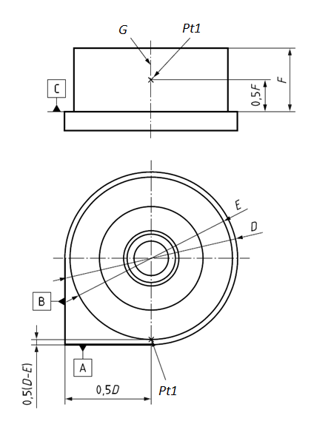

G — ось; Pt1— точка 1

Рисунок С.2 — Измеряемые размеры для кругового образца

Концентричность/цилиндричность колец:

- окружности/цилиндры должны быть измерены/построены параллельно плоскости *C* на двух высотах — 0,25*F* мм и 0,75*А* мм;

- измерение должно быть относительно оси *C* и относительно внешнего диаметра *D*.

Размер:

- внутренний и внешний диаметры следует измерять на двух высотах параллельно плоскости *C* и за результат принимать среднее арифметическое значение. Измерение следует проводить на высотах 0,25*F* мм и 0,75*F* мм от плоскости *C*.

Толщина стенки кольца:

- толщину стенки следует измерять в пяти местах или более;

- *Pt*1 должна совпадать с *Pt*1, использованной в измерении круглости;

- следующие измерения должны быть проведены при следующих значениях угла отклонений: *Pt*2 – 72°, *Pt*3 – 160°, *Pt*4 –216° и *Pt*5 – 285°.

Измерения следует проводить на плоскости, параллельной плоскости *С*, на высоте 0,5*F* мм от плоскости *С*.

**C.4 Ступенчатые образцы**

**С.4.1 Оборудование для измерения**

КИМ, 3D сканер или эквивалентное оборудование.

**С.4.2 Инструкции по измерению**

Высота ступени:

- устанавливают исходную систему отсчета для измерения. Рекомендуется учитывать факторы, указанные в 7.2.3.4;

- устанавливают исходное положение для измерения высоты (поверхность *С* на рисунке 4);

- проводят измерения положения ступеней относительно исходного положения.

**С.4.3 Факторы, которые необходимо принимать во внимание при измерении**

Следует тщательно продумать процедуру ориентации образца таким образом, чтобы измерения высоты проводились параллельно оси *Z*, поскольку несовпадения могут привести к ошибкам измерения высоты.

Край выступа, как показано на рисунке С.1, дает отклонения в результатах измерений, если измерения проводятся от края. Положения должны сохраняться одинаковыми на протяжении всей процедуры измерения, а локализованных элементов, таких как край кромки, следует избегать, когда это возможно, во время измерения.

**C.5 Штифты для определения разрешающей способности**

**С.5.1 Оборудование для измерения**

Цифровой микрометр с максимально допустимой погрешностью (MPE) ≤ 0,02 мм.

При использовании штангенциркулей необходимо следить за правильностью выполнения измерения и избегать неправильного применения инструмента, приводящего к неточному чтению показаний прибора. Винтовой микрометр снижает вероятность неправильного применения, поэтому его использовании при возможности является предпочтительным способом измерения.

**С.5.2 Инструкции по измерению**

Измеряют диаметры штифтов в соответствии с рисунком C.3 и высоту от низа платформы до вершины каждого штифта. Измерение следует проводить в нескольких точках; рекомендуется использовать три точки на разной высоте каждого штифта.

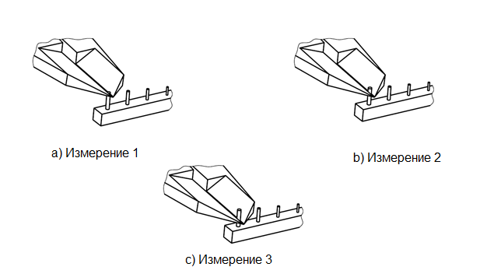

Рисунок С.3 — Измерение штифтов

**С.5.3 Факторы, которые необходимо принимать во внимание при измерении**

Структура поверхности влияет на измерение. В связи с этим предполагается для компенсации усреднять значения.

**С.6 Отверстия для определения разрешающей способности**

**С.6.1 Оборудование для измерения**

Калиброванные штифты от 0,4 до 3,0 мм с шагом 0,1 мм.

Микроскоп с возможностью измерения (рекомендуется).

**С.6.2 Инструкции для измерения**

Используют калиброванные штифты для отверстий диаметром 3,0; 2,0; 1,0 мм.

Начинают с калиброванного штифта диаметром на 0,5 мм менее, чем номинальный диаметр (если это невыполнимо, начинают с штифта диаметром 0,5 мм).

Если калиброванный штифт проходит без затруднения через отверстие или на всю глубину глухого отверстия, переходят к следующему штифту, который более на 0,1 мм.

Находят максимальный диаметр калиброванного штифта, который без затруднения входит в отверстие до конца, и фиксируют результат.

Если ни один из штифтов не входит в отверстие без усилий, отверстие считают неудавшимся (несформированным).

Микроскоп с возможностью измерения используют для измерения диаметров менее чем 1,0 мм.

Используют освещение, размещенное снизу детали для освещения сквозного отверстия.

Используют изображение, чтобы совместить круг наибольшего радиуса с очертанием отверстия (максимальный вписанный).

Фиксируют диаметр круга.

**С.6.3 Факторы, которые необходимо принимать во внимание при измерении**

Отверстия, построенные в ориентации *X* и *Y,* не имеют круглой формы из-за свешивающейся верхней поверхности. Вследствие этого при измерении с помощью микроскопа и при наложении круга необходимо основываться на совмещении наибольшего круга с элементом.

Если размеры отверстий менее номинальных, сначала необходимо использовать калиброванный штифт с диаметром, значительно меньшим, чем номинальный размер, и затем последовательно увеличивать диаметр на 0,1 мм.

**С.7 Ребра для оценки разрешающей способности**

**С.7.1 Используемое оборудование**

Цифровые штангенциркули с максимально допустимой погрешностью (MPE) ≤ 0,02 мм.

**C.7.2 Инструкции для измерения**

Измеряют каждое ребро на трех участках по длине ребра. Измеряют центр длины ребра и положения с обеих сторон на расстоянии 1/3 длины ребра от центра.

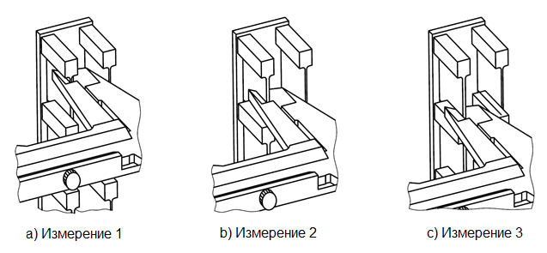

Рисунок С.4 — Измерения, проведенные в трех различных точках по длине каждого ребра

**C.7.3 Факторы, которые необходимо принимать во внимание при измерении**

Структура поверхности влияет на измерение; в связи с этим предполагается усреднять значения, чтобы компенсировать это.

**C.8 Зазоры для определения разрешающей способности**

**С.8.1 Оборудование для измерения**

Ширина зазора:

- Набор пластинок для измерения зазоров в диапазоне от 0,05 до 1,0 мм с шагом 0,05 мм.

Угол наклона:

- КИМ, 3D сканер, или эквивалентное оборудование.

**С.8.2 Инструкции для измерения**

Ширина зазора:

Начинают с пластинки шириной на 0,5 мм менее, чем номинальная ширина зазора (начинают с 0,5 мм, если это невыполнимо).

Если пластинка проходит без затруднения на всю глубину зазора, переходят к следующей пластинке шириной более на 0,1 мм.

Находят максимальную ширину пластинки, которая входит в зазор до конца без затруднений и записывают результат.

Если ни одна из пластинок не входит в зазор без использования силы, зазор считают неудавшимся (несформированным).

Угол наклона:

- определяют угол поверхности рычага относительно базовой поверхности *A*.

**С.8.3 Факторы, которые необходимо принимать во внимание при измерении**

Ширина зазора:

- Зазоры сужаются к концу, и калиброванные пластинки должны проходить до конца без усилий;

- если размеры зазоров менее номинальных, сначала необходимо использовать калиброванную пластинку с толщиной, значительно меньшей, чем номинальная ширина зазора, и затем последовательно увеличивать толщину пластинки на 0,05 мм.

Угол наклона:

- край выступа, как показано на рисунке С.1, дает отклонения в результатах измерений, если измерения проводятся от края. Положения должны сохраняться одинаковыми на протяжении всей процедуры измерения, а локализованных элементов, таких как край кромки, следует избегать, когда это возможно, во время измерения.

**С.9 Структура поверхности**

**С.9.1 Оборудование для измерения**

Измерительный щуп или оборудование для оптического метода измерения структуры поверхности в соответствии с ИСО 21920-2 или ACME B46.1.

Для удобства, скорости и точности измерения при частом использовании пользователи документа могут построить стандартную раму для крепления образцов (обычно применяют плоскую раму с решеткой для жесткого закрепления нескольких образцов в правильной ориентации).

**С.9.2 Инструкции для измерения**

Измеряют при помощи щупа или оптического профилометра значения *Ra*, *Rz, Rku,* *Rsk*, *Rv* и*Rp*.

Линию профиля рисуют поперек слоев параллельно продольной оси.

Длина оценки — 12,5 мм.

Базовая длина λ*с* — 2,5 мм

Используемые настройки при оптическом измерении:

- площадь сканирования 13,0 × 1,5 мм, минимальная высота *z* — 1,0 мм;

- увеличение 10×;

- вертикальное разрешение — 1 мкм, продольное разрешение — 3 мкм.

**Приложение D**

**(справочное)**

**Перечень наименований и размеров образцов для испытаний**

Таблица D.1

|  |  |  |
| --- | --- | --- |
| Наименование | Имя файла | Приблизительные габариты |
| Линейный образец | LA.STEP | 55 × 5 × 8 |
| Круговой образец | CA_F. STEP | 25 × 25 ×13 |
| CA_M. STEP | 50 × 50 × 26 |
| CA_C. STEP | 100 × 100 × 52 |
| Образец по оси *Z* | Z_S. STEP | 37,63 × 23 × 20 |
| Z_M. STEP | 99,5 × 28 × 25 |
| Z_L. STEP | 201,5 × 38 × 35 |
| Образец со штифтами для определения разрешающей способности | RP_F_LD4.STEP | 25 × 3 × 3,8 |
| RP_F_LD6.STEP | 25 × 3 × 4,2 |
| RP_F_LD8.STEP | 25 × 3 × 4,6 |
| RP_F_LD10.STEP | 25 × 3 × 5 |
| RP_M_LD4.STEP | 25 × 3 × 5 |
| RP_M_LD6.STEP | 25 × 3 × 6 |
| RP_M_LD8.STEP | 25 × 3 × 7 |
| RP_M_LD10.STEP | 25 × 3 × 8 |
| RP_C_LD4.STEP | 35 × 6 × 19 |
| RP_C_LD6.STEP | 35 × 6 × 27 |
| RP_C_LD8.STEP | 35 × 6 × 35 |
| RP_C_LD10.STEP | 35 × 6 × 43 |
| Образец с отверстиями для определения разрешающей способности | RH_F.STEP | 25 × 3 × 2,5 |
| RH_M.STEP | 25 × 3 × 2,5 |
| RH_C.STEP | 28 × 10 × 2,5 |
| Образец с ребрами для определения разрешающей способности | RR_F_10mm.STEP | 64 × 21 × 13 |
| RR_F_20mm.STEP | 64 × 21 × 23 |
| RR_M_10mm.STEP | 64 × 21 × 13 |
| RR_M_20mm.STEP | 64 × 21 × 23 |
| RR_C_10mm.STEP | 72 × 28,5 × 13 |
| RR_C_20mm.STEP | 72 × 28,5 × 23 |

*Окончание таблицы D.1*

|  |  |  |
| --- | --- | --- |
| Наименование | Имя файла | Приблизительные габариты |
| Образец с ребрами и столбом для определения разрешающей способности | RRR_F_10mm.STEP | 80 × 58 × 13 |
| RRR_F_20mm.STEP | 80 × 58 × 23 |
| RRR_M_10mm.STEP | 80 × 58 × 13 |
| RRR_M_20mm.STEP | 80 × 58 × 23 |
| RR_C_10mm.STEP | 80 × 58 × 13 |
| RR_C_20mm.STEP | 80 × 58 × 23 |
| Образец с зазорами для определения разрешающей способности | RS_F_5mm.STEP | 28.4 × 7,3 × 5 |
| RS_F_10mm.STEP | 28.4 × 7,3 × 10 |
| RS_M_5mm.STEP | 28.4 × 17,1 × 5 |
| RS_M_10mm.STEP | 28.4 × 17,1 × 10 |
| RS_C_10mm.STEP | 56 × 30 × 10 |
| RS_C_20mm.STEP | 56 × 30 × 20 |
| Образец с зазорами под углом для определения разрешающей способности | RSA_F_5mm.STEP | 30 × 7,3 × 19,4 |
| RSA_F_10mm.STEP | 30 × 7,3 × 24,4 |
| RSA_M_5mm.STEP | 30 × 17,1 × 19,4 |
| RSA_M_10mm.STEP | 30 × 17,1 × 24,4 |
| RSA_C_10mm.STEP | 30 × 56 × 24,4 |
| RSA_C_20mm.STEP | 30 × 56 × 34,4 |
| Образец для испытаний структуры поверхности | ST_F.STEP | 45 × 15 × 15 |
| ST_M.STEP | 90 × 30 × 30 |
| ST_C.STEP | 174 × 60 × 60 |
| Структура поверхности | XY Label XY_LABEL.STEP | 11 × 11 × 2 |

**Приложение ДА**

**(справочное)**

# Сведения о соответствии ссылочных международных стандартов, стандартов ASTM и ASME межгосударственным и национальным стандартам

Таблица ДА.1

| Обозначение ссылочного международного стандарта, стандарта ASTM, стандарта ASME | Степень соответствия | Обозначение и наименование  национального, межгосударственного стандарта |
| --- | --- | --- |
| ISO 17295 | — | * |
| ISO 21920-2 | — | * |
| ISO 21920-3 | — | * |
| ISO 25178-2:2012 | IDT | ГОСТ Р ИСО 25178-2—2014 «Геометрические характеристики изделий (GPS). Структура поверхности. Ареал. Часть 2. Термины, определения и параметры структуры поверхности» |
| ISO/ASTM 52900:2015 | IDT | ГОСТ Р 57558—2017/ISO/ASTM 52900:2015 «Аддитивные технологические процессы. Базовые принципы. Часть 1. Термины и определения» |
| ISO/ASTM 52921:2013 | MOD | ГОСТ Р 59585—2021 (ИСО/АСТМ 52921:2013) «Аддитивные технологии. Системы координат. Общие положения» |
| ISO/ASTM 52927 | — | * |
| ISO/IEC Guide 98-1:2008 | IDT | ГОСТ 34100.3—2017 / ISO/IEC 98-3:2008 «Неопределенность измерения. Часть 3. Руководство по выражению неопределенности измерения» |
| IDT | ГОСТ 34100.3.1—2017 / ISO/IEC 98-3: Suppl 1:2008 «Неопре-деленность измерения. Часть 3. Руководство по выражению неопределенности измерения. Дополнение 1. Трансформиро-вание распределений с использованием метода Монте-Карло» |
| IDT | ГОСТ 34100.3.2—2017 / ISO/IEC 98-3: Suppl 2:2011 «Неопре-деленность измерения. Часть 3. Руководство по выражению неопределенности измерения. Дополнение 2. Обобщение на случай произвольного числа выходных величин» |
| ASTM F2971—13 | MOD | ГОСТ Р 59929—2021 «Аддитивные технологии. Данные об образцах для испытаний, изготовленных с применением аддитивных технологических процессов. Общие требования» |
| ASME B46.1 | IDT | ГОСТ 2789—73 «Шероховатость поверхности. Параметры и характеристики» |
| * Соответствующий национальный (межгосударственный стандарт отсутствует. До его принятия рекомендуется использовать перевод на русский язык данного международного стандарта.  Примечание – В настоящей таблице использованы следующие условные обозначения степени соответствия стандартов:  - IDT – идентичные стандарты;  - MOD – модифицированные стандарты. | | |

**Библиография**

[1] ISO 21920-2, Geometrical product specifications (GPS) — Surface texture: Profile — Part 2: Terms, definitions and surface texture parameters

[2] ISO 21920-3, Geometrical product specifications (GPS) — Surface texture: Profile — Part 3: Specification operators

[3] ISO/IEC 17025, General requirements for the competence of testing and calibration laboratories

[4] ISO 17295, Additive manufacturing — General principles — Part positioning, coordinates and orientation

[5] ISO 17296-2, Additive manufacturing — General principles — Part 2: Overview of process categories and feedstock

[6] ISO 25178 (all parts), Geometrical product specifications (GPS) — Surface texture: Areal

[7] ISO/ASTM 52915, Specification for additive manufacturing file format (AMF) Version 1.2

[8] ISO/ASTM 52927, Additive manufacturing — General principles — Main characteristics and corresponding test methods

[9] ISO/IEC Guide 98-1, Uncertainty of measurement — Part 1: Introduction to the expression of uncertainty in measurement

[10] ANSI NCSL Z 540.3, Requirements for the Calibration of Measuring and Test Equipment

[11] ASME B89.1.13, Micrometers

[12] ASME B89.7.3.2, Guidelines for the Evaluation of Dimensional Measurement Uncertainty (Technical Report)

[13] ASTM F 2971-13:2021, Standard Practice for Reporting Data for Test Specimens Prepared by Additive Manufacturing

[14] JCGM 100, Evaluation of Measurement data — Guide to the Expression of Uncertainty in Measurement

УДК:67.05.006:354 ОКС 25.040.99

Ключевые слова: аддитивные технологии, образцы для испытаний, оценка геометрических способностей, аддитивные установки, системы аддитивного производства, разрешающая способность, линейные образцы, круговые образцы

Научный руководитель работ Е.М. Торопова

Исполнители:

Эксперт по стандартизации Е.Н. Маковеев

Эксперт по стандартизации П.М. Смирнов

1. Образцы для контроля линейных размеров - Z-axis artefact – по тексту названы «ступенчатыми» для удобства понимания.